Adviesrapport
Technische Bedrijfskunde
Uitvoeringsfase

Michel Vonk
Studentnummer 1595995
@mail: Michel.vonk1@student.hu.nl

Alewijnse Delft B.V.

Het onderzoek naar technisch beheer dienstverlening met als doel tevreden klanten

Hogeschool Utrecht
Technische Bedrijfskunde deeltijd
Oudenoord 700
3513 EX Utrecht

Opdrachtgever: Alewijnse Delft B.V.
Dhr. J.A.A. Driehuys
Westlandseweg 13
2624 AA Delft

Docentbegeleider: Dhr. drs. M.G.M. Geerdink CMC

Co-beoordelaar: Dhr. drs. ing. R. de Lange

Voorwoord

Vanaf eind juli 2013 is het afstudeertraject ingezet. Met een vakantie daar tussen blijft er een traject over van circa twintig weken waarbinnen een APID en een adviesrapport geschreven dient te worden.

Dit Adviesrapport is opgesteld met inachtneming van de TBK-resultatenmatrix in de fase waarin de aanpak gekozen wordt: “realiseren”.

In deze fase komen aan de orde:
- De beschrijving en analyse van de huidige situatie;
- Het ontwerp van de oplossing voor de gewenste situatie;
- Een implementatieplan om de gewenste situatie te realiseren.

Mijn dank gaat uit naar het thuisfront. Ik krijg alle gelegenheid om mijn studie- activiteiten op gang te houden.

Ook wil ik mijn werkgever Alewijnse Delft bedanken voor alle ruimte die ik heb gekregen om mijn studie te kunnen volgen. In het bijzonder gaat mijn dank uit naar John Driehuys, de directeur c.q. mijn opdrachtgever binnen dit afstudeertraject.

Mijn voornaamste respondenten van de interviews, Machiel van Klink en Ronald Dercksen, hebben als kartrekkers van het Competence Centre een flinke bijdrage gedaan om de pijnpunten boven water te krijgen.

De leerzame jaren ben ik met grote passie voor Technische Bedrijfskunde aangegaan en met deze eindscriptie verwacht ik de aangeboden leerstof toe te kunnen passen. Nu en in de toekomst.

Vanaf het moment dat mijn opdrachtgever met de opdracht kwam was het voor mij direct herkenbaar wat hij graag ziet als verbetertraject en ik verwacht met dit eindproduct een passende oplossing voor Alewijnse Delft te kunnen bieden met als doel: tevreden klanten!

Dank aan mijn studiegenoot Michel Ritmeester die, hoe toevallig het ook verlopen is, met mij dezelfde colleges heeft doorgelopen. Michel zit in een soortgelijke vakdiscipline en dat is prettig met het voorleggen van vraagstukken.

Tenslotte dank aan Anouk Rolaff. Anouk is sinds september dit jaar werkzaam bij ons als trainee. Zij heeft een afgeronde TBK Voltijd diploma op zak.
Zij is degene die op mij de kritische vragen afvuurde en mij een duwtje in de goede richting gegeven heeft om tot dit mooie eindproduct te komen.

Mijdrecht, 16 december 2013

Inhoudsopgave

Voorwoord - 3 -
Managementsamenvatting - 6 -
Inleiding - 7 -
1. De organisatie Alewijnse - 8 -
2. Onderzoeksbeschrijving - 11 -
2.1. Aanleiding (de context) - 11 -
2.2. Doelstelling - 13 -
2.3. Doelgroepen - 13 -
2.4. Aanleiding van het probleem - 14 -
2.5. Probleemomschrijving - 14 -
2.5.1. Hoofdvraag en deelvragen - 14 -
2.6. Opzet onderzoek - 15 -
2.7. Afbakening - 18 -
2.8. Randvoorwaarden - 18 -
3. Huidige situatie (IST) - 19 -
3.1. Inleiding - 19 -
3.2. Concurrenten - 20 -
3.3. Procesanalyse - 20 -
3.4. SERVQUAL - 24 -
3.5. INK-model - 27 -
4. Resultaten onderzoek - 29 -
4.1. Resultaten en knelpunten - 29 -
4.2. Conclusies - 32 -
5. Oplossingsrichting (SOLL) - 33 -
5.1. Aanbevelingen - 34 -
5.2. Tijdspad implementatietraject - 38 -
5.3. Kosten en baten - 39 -
TOT SLOT - 40 -
Bronvermelding - 41 -
BIJLAGE 1: Bepaling klantwaardediscipline volgens Treacy & Wiersema - 43 -
BIJLAGE 2: Risicoanalyse TB Contracten - 45 -
BIJLAGE 3: Vragenlijst SERVQUAL-model - 46 -
BIJLAGE 4: SWOT-analyses - 49 -

Versie | Datum | Auteur | Omschrijving
1.0 | 01-12-2013 | M. Vonk | Concept versie
1.1 | 16-12-2013 | M. Vonk | Definitieve concept versie
1.2 | 10-01-2014 | M. Vonk | Definitieve versie

Managementsamenvatting

Alewijnse Delft (hierna te noemen: ADE) is een zelfstandige vestiging opererend onder de Alewijnse Groep met als stokpaardje het Technisch Beheer (hierna te noemen: TB) van gebouwen en objecten.

Alewijnse Delft heeft een aantal jaren geleden de strategie uitgezet om van traditioneel installatiebedrijf om te buigen naar een Technisch Beheer organisatie.
Echter gaat deze ontwikkeling niet zonder slag of stoot. De directeur (opdrachtgever voor dit adviesrapport) wil graag inzicht op welke wijze ADE de klantwensen vervult, wat eventuele te nemen stappen zijn en dus uiteindelijk een toegevoegde waarde voor haar klanten kan betekenen.

De probleemstelling is geformuleerd:
‘ADE ervaart binnen contracten ontevredenheid van klanten over de dienstverlening en medewerkers halen geen voldoening uit hun werkzaamheden.’

Na het beschrijven van de IST-situatie (huidige situatie) en relevante managementmodellen worden tezamen met het theoretisch en empirisch onderzoek een aantal conclusies getrokken. Aan de hand van de klantwaardediscipline van Treacy en Wiersema, het INK-model en het SERVQUAL-model is inzicht verkregen in de theoretische aspecten van de huidige situatie en diens knelpunten die zich voordoen.

De belangrijkste conclusies zijn:
- De inrichting c.q. afstemming van het contract met de klant verloopt niet naar behoren;
- Er is niet voldoende inzicht in de organisatiestructuur;
- Een te zware werkbelasting van een van de contractmanagers;
- Een te ambitieus geschreven plan van aanpak voor een onderhoudscontract.

Van hieruit zijn de aanbevelingen voortgekomen die leiden tot een verbeterde procesgang:
- Gelegenheid creëren om te zorgen voor goede contractafspraken;
- Transparante samenwerking tussen management en buitendienstmedewerkers;
- Werklast van de contractmanager verdelen binnen Alewijnse Delft;
- Het schrijven van een realistisch plan van aanpak in het aanbestedingstraject.

Aan het implementeren van de aanbevelingen zijn de veranderkundige aspecten te onderkennen met behulp van de veranderkundige vraagstukken van De Caluwé.
De algehele implementatie verdient enige urgentie en behoeft geen rigoureuze aanpassing van het proces. Met dit adviesrapport wordt de fundering gelegd om zichtbare verbetering, zowel intern als extern, te realiseren.

Inleiding
Voor u ligt het Afstudeer Adviesrapport en is onderdeel van de uitvoeringsfase van mijn afstudeeropdracht aan de opleiding Technische Bedrijfskunde (TBK) aan de Hogeschool Utrecht.

Dit adviesrapport is opgebouwd uit een viertal onderdelen:

- In hoofdstuk 1 en 2 wordt de organisatie van Alewijnse toegelicht, de aanleiding met daarbij de probleemstelling die daaruit opgemaakt kan worden. Tevens wordt de opzet van het onderzoek beschreven en wordt er vastgesteld waar welke antwoorden op de hoofd- en deelvragen verkregen kunnen worden.

- Vervolgens wordt in hoofdstuk 3 de huidige situatie beschreven en wordt met behulp van relevante modellen, theoretisch en empirisch onderzoek de knelpunten vastgesteld.

- In hoofdstuk 4 worden de resultaten van dit onderzoek, gerelateerd aan de hoofdvraag, uitgeschreven. De laatste paragraaf geeft de getrokken conclusies weer.

- Tot slot wordt in hoofdstuk 5 de oplossingsrichting beschreven. Uit de onderzoeksresultaten worden de aanbevelingen gedaan die aanzet geven tot continu verbeteren van de processen. De laatste paragraaf omvat een analyse van de kosten en baten als gevolg van dit onderzoek

Met bovengenoemde opbouw van dit adviesrapport tracht ik voor de lezer stap voor stap, vanaf de probleemstelling tot aan de aanbevelingen een beeld te creëren om te komen tot een passend implementatietraject. Voor de opdrachtgever is het van belang inzicht te geven om de problematiek te herkennen en met beide handen aan te grijpen teneinde afdeling Technisch Beheer tot een nóg succesvollere afdeling te brengen.

De organisatie Alewijnse

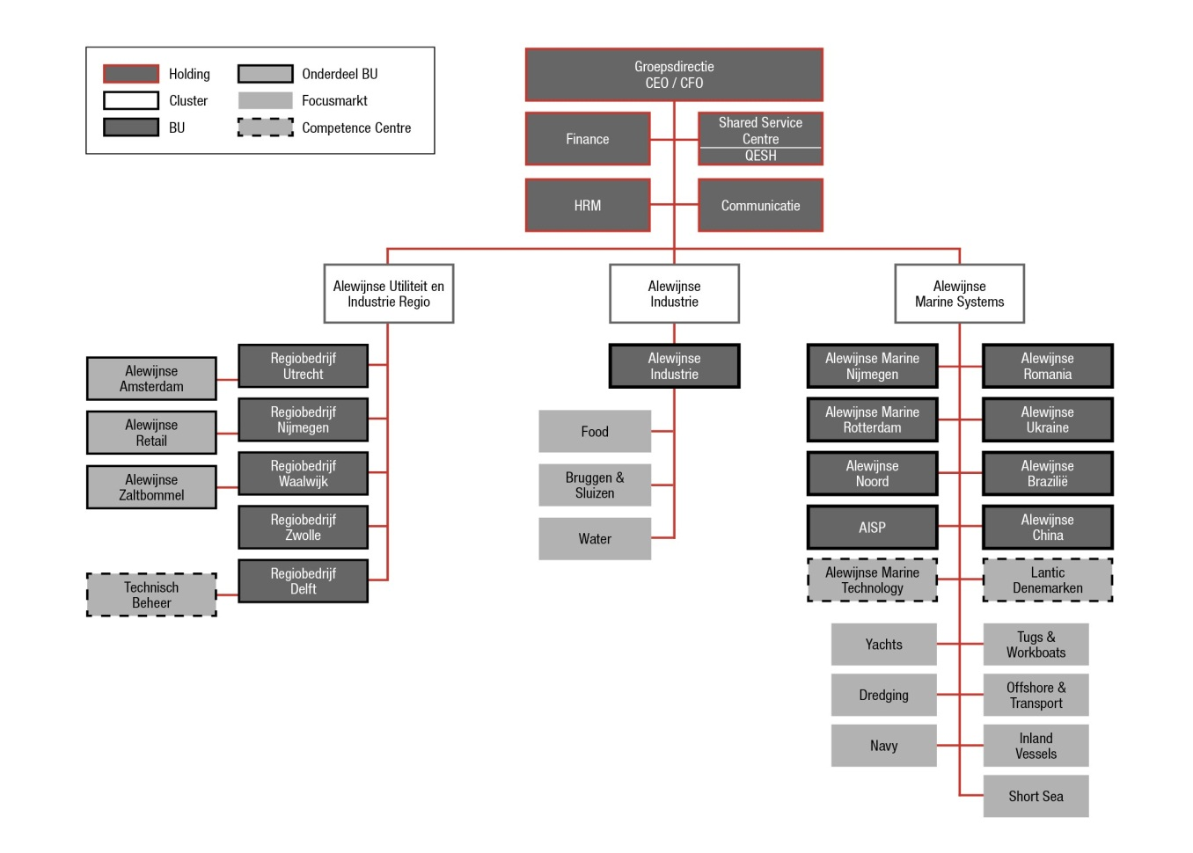
De grondlegger van Alewijnse is Cornelis Alewijnse. Hij richtte aan het eind van de negentiende eeuw een gloeilampenfabriek op: ‘Roothaan en Alewijnse’. In 1899 houdt de fabriek op te bestaan. De ondernemer in Cornelis is wakker geschud en in 1900 vestigt hij zich als installateur aan de Waalkade te Nijmegen. Twintig jaar later treden zijn drie zoons in dienst. Nadat Cornelis in 1938 overlijdt, krijgen twee van hen de leiding over het bedrijf. In 1980 verhuizen de holding en het elektrotechnische bedrijf naar de Energieweg in Nijmegen. In 1992 gaat Cees Alewijnse met pensioen. Het bedrijf gaat over in de handen van de zoons Dick en Michiel. Nog steeds staat Dick Alewijnse aan het roer van het meer dan 100 jaar oude familiebedrijf.

Figuur 1.1. Organisatieschema Alewijnse

Alewijnse is kort samengevat een (elektro-) technische dienstverlener en opgedeeld in drie disciplines:
- Alewijnse Utiliteit en Industrie Regio;
- Alewijnse Industrie
- Alewijnse Marine Systems

De functie, ofwel het doel van Alewijnse als elektrotechnische dienstverlener is het leveren, aanbrengen, opleveren en onderhouden van elektrotechnische installaties.
De organisatie ADE

ADE valt onder de regiobedrijven van industrie en utiliteit.

ADE houdt zich sinds 2005 bezig met de ontwikkelingen rondom opbouw en behoud van klantrelaties, in de vorm van “vaste klanten” en “TB”.

Dat ADE op de goede weg was met het zich verdiepen in de behoeften van de klant, is getoetst aan klantwaardedisciplines.
In het onderstaande model is weergegeven in welke van de drie disciplines ADE haar dienstverlening kan plaatsen.

Figuur 1.2. Positionering van klantwaardediscipline van ADE

Het is te zien in Figuur 1.2 dat Customer Intimacy de boventoon voert. In bijlage 1 wordt toegelicht hoe tot deze klantwaardediscipline is gekomen.
Volgens Treacy en Wiersema (2010:124) is het systeem van een organisatie niet gericht op het maximaliseren van de winst of het marktaandeel, maar op het verkrijgen van een zo groot mogelijk aandeel in de uitgaven van de klant. En dat is het uitgangspunt van de dienstverlening van ADE.

ADE is nog steeds werkzaam in grote projecten met als doel naamsbekendheid te houden en continuïteit van de arbeidsplaatsen van het buitendienstmedewerkers te garanderen.

Vaste klanten zijn de langdurige klanten die sinds jaren al zaken met ADE doen. Technisch Beheer is het stokpaardje van ADE en alle pijlen zijn inmiddels gericht hierop.
Zoals de onderstaande uitsnede van het organisatieschema aangeeft worden de ontwikkelingen van Technisch Beheer (hierna te noemen als TB) behartigd vanuit deze vestiging, in de vorm van een Competence Centre.

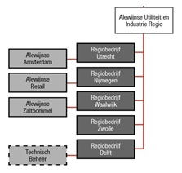
Figuur 1.3. Uitsnede organisatieschema “Alewijnse Utiliteit en Industrie Regio”

Er is een tweetal medewerkers verantwoordelijk voor de vormgeving van TB vanuit het Competence Centre: Machiel van Klink (product manager) en Ronald Dercksen (business development manager).
De kennis dat wordt ontwikkeld binnen het Competence Centre wordt uitgerold over de andere regiobedrijven

Op dit moment worden de aanbiedingen samengesteld door deze managers in samenwerking met Martijn de Ruijter (commercieel manager) die verantwoordelijk is voor het uitbrengen van de aanbiedingen.

Han van den Bosch is de manager operations die de verantwoording draagt voor onder andere de inzet van de buitendienstmedewerkers.

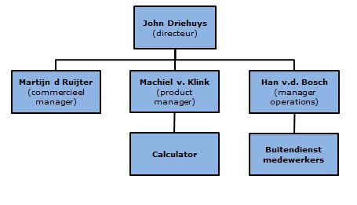
Figuur 1.4. Organogram TB

Onderzoeksbeschrijving

Aanleiding (de context)
De aanleiding beschrijft een verbeterprobleem binnen de afdeling TB.
Door het scoren van de diverse onderhoudscontracten is een enorme groei in de orderportefeuille op het gebied van TB ontstaan.
In 2012 heeft ADE een omzet gerealiseerd van € 17,4 miljoen, 70% van de totale orderportefeuille van ADE wordt beheerst door TB.
Er zijn nog andere afdelingen binnen ADE: Beveiliging, Inspectie, Vaste klanten en Projecten.
In de volgende figuren is te zien welke “verschuiving” ontstaat in de wijze van dienstverlening.

Figuur 2.1. Verdeling (in omzet) van de dienstverlening Alewijnse Delft

In 2008 werden de grootste verdiensten verkregen binnen de projecten. Toen al was de markt aan het “rommelen” en werd de verdeling projecten (zie figuur 2.2) versus TB al zichtbaar als gevolg van de strategische keuze dat Alewijnse Delft heeft gemaakt.

Figuur 2.2. Verdeling (in omzet) van de dienstverlening Alewijnse Delft

Er is te zien in figuur 1.5 dat het percentage van de overige afdelingen ook afnemen in omvang. Dat betekent niet altijd dat de dienstverlening daarin afneemt, maar in feite dat een groot deel van die werkzaamheden worden verricht binnen een TB-contract. Er is sprake van samenwerking tussen de afdelingen.
Een voorbeeld van deze samenwerking is dat binnen de TB-contracten bij klanten zich kansen voordoen om (grotere) projecten uit te voeren. En dus niet meer middels reguliere aanbestedingstrajecten.

Figuur 2.3. Verdeling (in omzet) van de dienstverlening Alewijnse Delft geprognotiseerd

De prognose, zoals weergegeven in figuur 2.4, is dat TB sterker toeneemt, omdat deze klanten door de economische situatie geen grote investeringen doen waarbij de focus ligt bij het ‘onderhouden’ van de technische installaties.

De relatief snelle verandering van de dienstverlening van ADE, van traditioneel installatiebedrijf naar TB-dienstverlening, is te danken aan het behalen van grote onderhoudscontracten de laatste jaren. In 2011 heeft ADE vijf aanbiedingen tegelijkertijd uitgebracht met als doel bij hooguit twee aanbiedingen de gunning te verkrijgen. Alle vijf aanbiedingen werden aan ADE gegund.

Het binnenhalen van beheer- en onderhoudscontracten is een activiteit waar de Commercieel Manager een dagtaak aan heeft. In 90% van de aanbestedingen is het criterium “laagste prijs” minder van belang en worden complete plannen van aanpak verlangt die door commissies van de opdrachtgever worden beoordeeld.

Na opdrachtverstrekking van een dergelijk contract wordt een team samengesteld van mensen die gedreven en gemotiveerd zijn.
Ook komt het veel voor dat in het aanbestedingstraject al een minimale manbezetting is voorgeschreven. Dat team wordt dan min of meer al voorgesteld in het plan van aanpak.

Vanaf het moment van (de intentie van) gunning aan ADE starten de eerste activiteiten in de vorm van “verificatiegesprekken”. In de in dit adviesrapport behandelde contracten (zie paragraaf 2.7.) zijn SLA’s niet van toepassing.
Na overeenstemming, dat wordt bereikt uit de verificatiegesprekken, worden de contracten met een voor ADE vanzelfsprekende, gezonde motivatie aangegaan.

Na verloop van tijd wordt opgemerkt dat de opdrachtgever c.q. klant vertrouwen verliest door, in hun ogen, gebrekkige dienstverlening. Toetsing van de dienstverlening is op basis van de afgesproken KPI’s en het plan van aanpak van ADE.

Doelstelling

Het doel van deze opdracht is het schrijven van een passend adviesrapport dat er toe moet leiden de opdrachtgever, John Driehuys (directeur) een richting te geven om de probleemstelling van dit rapport het hoofd te bieden.

Doelgroepen

Buiten het feit dat dit adviesrapport aan John Driehuys wordt voorgelegd, zal het Competence Centre aangehaakt blijven bij de voortgang. Aan Hogeschool Utrecht zal dit rapport ter beoordeling aangeboden worden teneinde de studie Technische Bedrijfskunde te kunnen afronden.

Aanleiding van het probleem

Tijdens de intake gesprekken met de opdrachtgever is naar voren gekomen dat er bij de start van onderhoudscontracten pas later in het proces wordt nagedacht over de werkelijke invulling van de scope (= inhoud van het contract). Na verloop van tijd is de klant merkbaar niet tevreden en dus niet krijgt wat wordt verwacht c.q. afgesproken is in eerste gesprekken van de contractvorming. Het gevolg is dat er verbetertrajecten ingezet moeten worden om vertrouwen te herwinnen. Deze te maken kosten zijn niet verrekenbaar met de klant en als er geen verbetering komt kan ADE de klant verliezen.
Ook de buitendienstmedewerkers merken dat verbetertrajecten onnodig tijd kosten en dat het niet ten goede komt aan de motivatie.

Probleemomschrijving

In overleg met de opdrachtgever is de probleemstelling bepaald. Dit probleem komt voort uit de in het verleden behaalde resultaten.
Die resultaten zijn te vinden in de ontevredenheid van klanten, omdat ADE in hun perceptie niet voldoet aan de vereisten die zijn “beloofd” in de aanbestedingstrajecten.

De probleemstelling is als volgt geformuleerd:

ADE ervaart binnen contracten ontevredenheid van klanten over de dienstverlening en medewerkers halen geen voldoening uit hun werkzaamheden.

Hoofdvraag en deelvragen

De Hoofdvraag:
Hoe kan ADE de verstandhouding met de klant behouden, dan wel verder opbouwen met behoud c.q. verbetering van omzet, winst en arbeidsvreugde?

De deelvragen in de IST-situatie (huidige situatie):
- Hoe ontstaat na verloop van tijd de ontevredenheid bij klanten?
- Hoe wordt de dienstverlening van ADE afgestemd op de wensen van de klant?
- Is er een goede verstandhouding tussen management en buitendienst binnen ADE?
- Hoe onderhoudt de contractmanager de contacten met de klant?
- Hoe adequaat wordt er geacteerd op actiepunten die met de klant afgesproken zijn?
- Kan ADE waarmaken wat het belooft?

De deelvragen in de SOLL-situatie (gewenste situatie):
- Hoe kan ADE de klanten tevreden krijgen en houden?
- Hoe flexibel is ADE en kan ADE de klant optimaal bedienen?
- Hoe wordt de juiste man op de juiste plek binnen het contractteam gekozen?
- Hoe kan ADE meer leveren dan wordt gevraagd en dus een toegevoegde waarde betekenen?

Het implementatieplan
- Zijn de verbetervoorstellen en/of aanbevelingen direct toepasbaar of dient dit te worden geïmplementeerd over langere termijn?

Opzet onderzoek

IST-situatie
Allereerst wordt de IST-situatie (huidige situatie) vastgesteld. De huidige wijze van werken wordt besproken met de betrokkenen uit het Competence Centre, de opdrachtgever en diverse medewerkers in de buitendienst. Middels de diverse gesprekken wordt geanalyseerd hoe men tegen de probleemstelling aan kijkt, maar bovenal wat in hun beleving het ongenoegen van de klant is.

De modellen
Omdat de kwaliteit van de dienstverlening een deel van de probleemstelling is wordt een meting gedaan middels het SERVQUAL model.
Met behulp van dit model wordt inzicht verkregen in de kwaliteit van de dienstverlening van ADE en definieert tevredenheid als het verschil tussen wat de klant verwacht en wat de klant ervaart.
Het SERVQUAL model wordt gebruikt om:
- De barrière tussen verwachting van de klant en perceptie van de dienstverlening van ADE vast te stellen;
- Te achterhalen of de gepercipieerde dienstverlening van ADE voldoet aan de opgedragen specificaties;
- Na te gaan of de dienstverlening van ADE volgens de opgedragen specificaties gerealiseerd is;
- De marketingactiviteiten te toetsen op praktische haalbaarheid.

Om te achterhalen of de interne organisatie (structuur) verbetering behoeft wordt het INK-model gehanteerd en wordt gezocht naar de samenhang, afstemming en synergie tussen de vier lagen van de organisatiepiramide (zie figuur 2.5.1).
In dit model wordt nagegaan of de vijf organisatiegebieden aansluiten op de resultaatgebieden en wordt gebruikt als diagnosemodel hoe ADE acteert op een vijftal fundamentele kenmerken:
- Leiderschap;
- Bouwen op vertrouwen;
- Samenwerking;
- Resultaatgerichtheid;
- Continu verbeteren en vernieuwen.

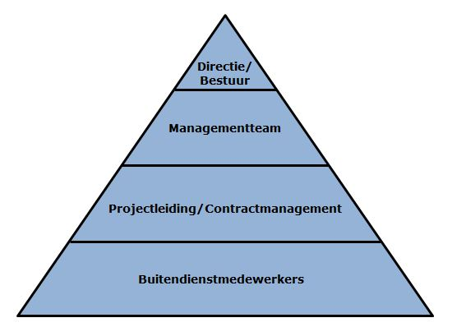

Figuur 2.6.1. De organisatiepiramide

Het INK-model is ook gericht op het continu verbeteren van de processen. Vanuit de organisatiepiramide zal de gekozen strategie door directie/bestuur door de lagen heen vertaald worden en wordt bekeken of er voldoende aanknopingspunten om werkelijk in die onderlagen te kunnen presteren.
Het middle management kan vertaald worden naar het managementteam van ADE, het eerstelijnsmanagement zijn de projectleiders en contractmanagers en het uitvoerend kader zijn de medewerkers in de buitendienst, inkoop en administratie.

Empirisch onderzoek
Twee personen zijn onderdeel van het Competence Centre. Er zullen regelmatig informele gesprekken belegd worden om de analyse scherp te krijgen.
Ook zullen verschillende personen uit de buitendienst op deze wijze benaderd worden. Dit, om na te gaan of de gekozen strategie bekend is bij deze personen en of zij weten met welke intentie dat gebeurt (marktverandering).
De Commercieel Manager maakt ook deel uit van dit onderzoek. Deze persoon is belast met de invulling van het verkooptraject, dus het presenteren van de dienstverlening van ADE.

Theoretisch onderzoek
Tijdens de studie zijn er diverse boeken voorgeschreven en gehanteerd.
Daarbuiten is er nog extra literatuur aangeschaft om nog dieper in te kunnen gaan met het inwinnen van informatie.
Internet is een prima informatiebron met veel informatie.
In tabel 2.6.1 worden de onderzoeksmethoden per vraagstelling gedefinieerd.

Tabel 2.6.1 Toelichting onderzoeksmethoden naar aanleiding van deelvragen

Deelvragen | Onderzoeksmethoden
Hoe wordt de dienstverlening van ADE afgestemd op de wensen van de klant? | Theoretisch onderzoek:  Het verzamelen van gegevens uit interne besprekingen  Empirisch onderzoek:  Besprekingen met deelnemers van het Competence Centre, Machiel van Klink en Ronald Dercksen
Is er een goede verstandhouding tussen management en buitendienst binnen ADE? | Theoretisch onderzoek:  Uitschrijven INK-model en de knelpunten vaststellen  Empirisch onderzoek:  Besprekingen met deelnemers van het Competence Centre, Machiel van Klink en Ronald Dercksen
Hoe adequaat wordt er geacteerd op actiepunten die met de klant afgesproken zijn? | Theoretisch onderzoek:  Achterhalen wijze van documentatie/vastlegging van notulen en/of actiepunten  Empirisch onderzoek:  Besprekingen met klanten over nakomen van afspraken
Kan ADE waarmaken wat het belooft? | Theoretisch onderzoek:  Het verzamelen van gegevens uit evaluaties met de klanten  Empirisch onderzoek:  Besprekingen met de deelnemer van het Competence Centre, Machiel van Klink
Hoe flexibel is ADE en kan ADE de klant optimaal bedienen? | Theoretisch onderzoek:  Achterhalen wijze van documentatie/vastlegging van notulen en/of actiepunten  Empirisch onderzoek:  Besprekingen met de deelnemer van het Competence Centre, Machiel van Klink
Hoe wordt de juiste man op de juiste plek binnen het contractteam gekozen? | Theoretisch onderzoek:  Bekijken van de functieprofielen, taakomschrijvingen op het intranet van Alewijnse.  Onderzoek doen naar financiële gevolgen i.v.m. verschillende tarieven.  Empirisch onderzoek:  Bespreking met de opdrachtgever en Manager Operations, Han van den Bosch
Hoe kan ADE meer leveren dan gevraagd wordt en dus een toegevoegde waarde betekenen? | Theoretisch onderzoek:  Onderzoek naar mogelijkheden om iets extra’s te kunnen betekenen voor de klant

SOLL-situatie
In dit rapport wordt de SOLL-situatie (gewenste situatie) ontworpen en vorm gegeven. De gewenste situatie is de situatie waarin de klanttevredenheid is toegenomen, dat leidt tot meer afname van TB-dienstverlening en medewerkers die eer hebben van hun werk.
Bijkomend voordeel is dat bij nieuwe aanbestedingen naar relevante referenties verwezen kan worden wat de kans op nieuwe contracten vergroot. Nog een voordeel is dat wanneer de wijze van dienstverlening gewaardeerd wordt de kans groter is op prolongatie van het huidige contract.

Afbakening

Dit onderzoek richt zich alleen op de afdeling TB, gelet op de processen startend bij de aanbestedingstrajecten tot en met lopende traject van onderhoudscontracten.
In dit onderzoek wordt gebruik gemaakt van de uitkomsten van de KPI metingen van huidige (onderhouds-) contracten en een ontbonden contract:
- TU Delft, 7-jarig onderhoudscontract;
- Hogeschool Rotterdam, 4-jarig totaalonderhoud (ontbonden d.d. 28 februari 2013);
- De Haagse Hogeschool, 3-jarig onderhoudscontract (onderhoudsactiviteiten in regie bij de klant).

Uitgesloten:
- De (veranderings-) cultuur binnen ADE. De reden hiervoor is dat er gezocht wordt naar een korte termijn oplossing. Er moet snel iets veranderen. Cultuurbenadering behelst een langer traject;
- Overige afdelingen binnen ADE waarvan de activiteiten niet in de onderhoudscontracten zijn opgenomen. Deze activiteiten hebben geen raakvlak met TB-klanten;
- De resultaten van de SWOT-analyse van de Commercieel Manager
- De financiële resultaten van de contracten.

Randvoorwaarden

Het onderzoek richt zich niet op de overige afdelingen. Dus projecten, vaste klanten, inspectie, beveiliging, inkoop en administratie vallen buiten de scope.
Hoewel er wel raakvlakken te bemerken zijn (vaste klanten versus technisch beheer) wordt verdere uitwerking hiervan vermeden.

Overige randvoorwaarden zijn:
- Het onderzoek mag de dagelijkse gang van zaken niet in de weg staan;
- Brainstormsessies met betrokkenen worden vertrouwelijk behandeld;
- Volledig inzage in het proces van de Commercieel Manager;
- Het onderzoek gaat tot implementatiefase, niet verder;
- Opdrachtgever maakt tijd vrij om de voortgang van het traject te bespreken en te bewaken;
- Beschikbare tijd gedurende werktijd. Schatting: 4 uur per week;
- Om gewenste situatie te delen met de organisatie worden aan dit onderzoek gerelateerde verbetermeldingen besproken met onze afdeling Kwaliteitszorg.

Huidige situatie (IST)

Inleiding

“Niet wat je doet, maar hoe je het doet”
Alewijnse Delft kiest voor technisch beheer, service en vaste klanten, ondersteund door een krachtige commerciële slagkracht in de regio. Wij willen uitgroeien tot een vaste regionale partner die klanten ontzorgt en een essentiële bijdrage levert aan zijn bedrijfsproces. Bovendien wil Alewijnse Delft een krachtige bijdrage leveren om samen met collega BU’s in de business lines omzet en rendement te realiseren en E-tech-oplossingen te realiseren.
Alewijnse Delft wil ook een prettig en uitdagend bedrijf voor de medewerkers zijn en dat profit voor de stakeholders realiseert.
Hoofddoelstellingen ADE:
- Klanttevredenheid en een toporganisatie is prioriteit bij een licht stijgende omzet in TB
- PDCA/Lean/Veiligheid

Door de toenemende vraag in de TB-dienstverleningsmarkt heeft ADE de afgelopen jaren fors geïnvesteerd in de ontwikkeling van diensten op dit gebied.
ADE maakt een sterke groei mee als het gaat om de ontwikkelingen van TB. Het valt op dat de markt van TB sterk groeit en ADE als organisatie graag wil meebewegen in de ontwikkelingen. Uit de analyse van het huidige dienstpakket en de in het verleden behaalde resultaten is het evident dat ADE stapsgewijs meebeweegt. Het onderstaande figuur geeft dat schematisch weer (figuur 3.1.1).

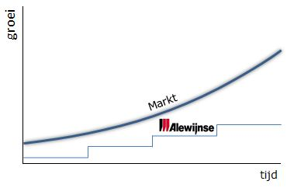
Figuur 3.1.1. Groei van ADE ten opzichte van de markt (TB)

Het meest kenmerkend aan de incrementele verandering is dat deze geen "revolutionaire" omwenteling van de organisatie omvat en gestaag de ontwikkelingen volgt.
De kerngedachte van bovenstaande figuur is dat zowel de technische dienstverleningsmarkt en ADE zich ontwikkelen, maar in een verschillend tempo.
In het handboek voor de veranderkundige van Léon de Caluwé et al. (2010:187) is hier sprake van een verandering van de tweede orde. Dit is een verandering die ontstaat als men in de problemen raakt door voort te borduren op heersende rationaliteiten terwijl die niet meer passen. ADE heeft de intentie om flexibel mee te bewegen.

Concurrenten

Veel concurrenten uit de installatiebranche hebben of brengen onderhoudsconcepten op de markt en hebben de beschikking over goede referenties. De grootste concurrenten zijn: Cofely, Unica, Strukton, Imtech, Dalkia en Van Dorp.

De plussen hoe de klanten ADE zien ten opzichte van de concurrenten:
- Simpel concept
- Betrokken medewerkers met klantgerichte attitude
- Vakkundig
- Betrouwbaar
- Zeggen geen “nee” (als het om ontzorgen gaat)
- Scherpe prijzen (afnemend)

De minnen hoe de klanten ADE zien ten opzichte van de concurrenten:
- Beperkt aantal kennisdragers binnen ADE
- Maintenance-engineeringskennis niet of te beperkt aanwezig
- Rapportage kan beter
- Administratieve afhandeling en rapportages kan sneller/beter
- Geen totaalpakket facilitair management
- ADE laat toegevoegde waarde onvoldoende zien waardoor er prijsdruk ontstaat
- TB implementatie bij nieuwe klant niet professioneel

Procesanalyse

Het aanbestedingstraject van TB dienstverlening heeft betrekking op een drietal disciplines:
- Preventief onderhoud, onderhoud om de storingsfrequentie laag te houden
- Correctief onderhoud, het verhelpen van de storingen
- Projecten binnen contract, (interne) project bij de gecontracteerde klant

In de volgende figuur (3.3.1) is het aanbestedingsproces schematisch weergegeven.

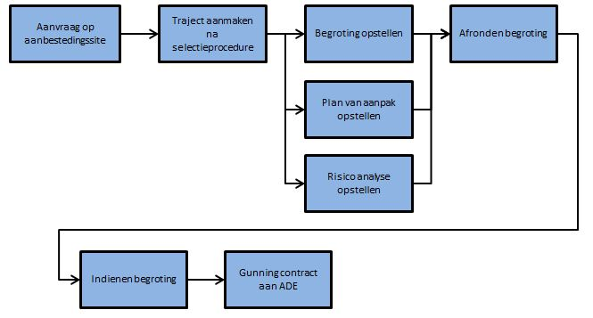
Figuur 3.3.1. Procesverloop van aanbesteding van onderhoudscontracten

De aanbestedingstrajecten zoals het nu verloopt behandelt de Commercieel Manager. Binnen ADE is contractmanager Machiel van Klink verantwoordelijk voor het opstellen van begrotingen.
De Commercieel Manager is verantwoordelijk voor de inschrijving van TB-contracten. Dat betekent dat hij zich bezig houdt met het organiseren van alle benodigde documenten die ter beoordeling worden aangeboden aan de opdrachtgever of diens belangenbehartiger. Tevens is hij verantwoordelijk voor de inhoud van het plan van aanpak en – indien het voorgeschreven wordt – presentatie hoe ADE de dienstverlening gaat invullen.
Na de (intentie) van gunning is het werk voor de Commercieel Manager voorlopig gedaan, maar onderhoudt minimaal contact met de klant om de naleving van het contract te bespreken en SWOT-analyses uit te werken.

Bijlage 4 geeft de uitgevoerde SWOT-analyse weer van twee vestigingen, ADE en AZW (Alewijnse Zwolle). Omdat dit traject van SWOT-analyses pas in de tweede helft van november 2013 is afgerond is inhoudelijk niet ingegaan op de resultaten, gelet op de resterende doorlooptijd van het afstudeertraject.

Bij ADE zijn officieel drie contractmanagers in dienst. Onderstaand tabel geeft ook aan welke klanten en omzetcijfers daar bij horen.

Tabel 3.3.1. Contractmanagers binnen ADE
Contractmanager | Klant | Omzet
Machiel van Klink | 26 diverse klanten | € 2.000.000,00
Ronald Dercksen | DSM | € 4.200.000,00
Allard de Graaff | Janssen Biologics | € 2.200.000,00

Standaard samenstelling van het contractteam (indien geen voorgeschreven richtlijnen van opdrachtgevers):
- Contractmanager verantwoordelijk voor contractnaleving
Indien benodigd:
- Contractbeheerder wordt ingezet bij grotere contracten
- Projectleider onderhoudt dagelijkse contacten met de klant en is financieel verantwoordelijk voor de resultaten van de onderhanden projecten
- Chef monteur verantwoordelijk voor de uitvoering van projecten
- 1e monteur en/of servicemonteur verricht de uitvoering van storingen en onderhoud
- Leerling monteur ondersteunt de 1e monteur en de servicemonteur

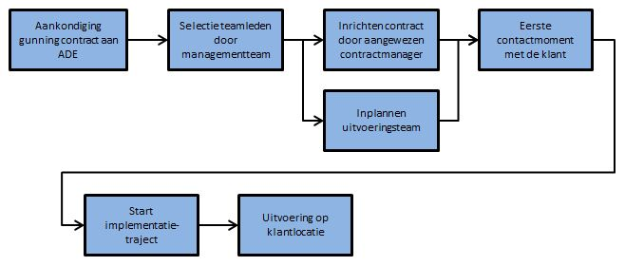
Figuur 3.3.2. Procesverloop na gunning van het contract

De contractmanager, belast met de naleving van de contractvoorwaarden, controleert met name de gemaakte afspraken of deze zijn nagekomen. Het plan van aanpak en/of notulen van het verificatiegesprek liggen hieraan ten grondslag.

De ontwikkeling van TB-dienstverlening van ADE neemt enorm toe ten opzichte van werkgelegenheid in grote projecten en buitendienstmedewerkers zijn dus vooral gewend aan werken in een projectomgeving. Dat is een andere omgeving waar juist het zorgdragen voor bedrijfscontinuïteit van de technische installatie van belang is.

Oorzaken die ontevredenheid van wijze van dienstverlening aan het licht brengen:
- Opdrachtgevers houden zich vast aan het (ambitieuze) plan van aanpak en/of gemaakte afspraken uit het verificatiegesprek. Er zijn veel gevallen waarbij, gedurende het traject, duidelijk wordt dat er activiteiten zijn voorgesteld in het plan van aanpak die in de praktijk door ADE niet volledig uitvoerbaar zijn.
- Van de 60 buitendienstmedewerkers zijn 28 medewerkers die zich in een TB omgeving (nog) niet thuis voelen.
- Er is onvoldoende inzicht in de organisatiestructuur. Hiermee wordt bedoeld dat de competenties van de buitendienstmedewerkers niet eenduidig zijn vastgelegd. Er kan dus geen duidelijk beeld worden gevormd bij de ambities en ontwikkelbehoeften van de medewerker.
- De klant ervaart dat er meerdere projectleiders werkzaam zijn binnen een dergelijk contract en heeft meer aanspreekpunten dan gewenst. Als de projectleiders een te hoge werklast hebben, worden klussen gedelegeerd aan collega projectleiders.
- De goede bedoelingen van ADE om de klant te ontzorgen die niet worden gewaardeerd door de klant. Hiermee wordt bedoeld dat ADE het idee heeft dat het goed bezig is, maar bij evaluatie gecorrigeerd wordt. In alle gevallen is bekend dat afspraken niet altijd nagekomen worden. En dat ontstaat doordat bij aanvang van het contract de voorbereiding niet volledig is. De risico’s worden onvoldoende afgewogen en besproken met de opdrachtgevers.
- Het kost veel tijd en geld om de klant op welke manier dan ook te behagen als de klant van ADE eist dat er verbetering van dienstverlening noodzakelijk is. De aspecten tijd en geld zijn er vaak niet (dus niet opgenomen in de aanneemsom) en dat merkt de klant in negatieve zin.
- Contact Manager, Machiel van Klink, is te zwaar belast en heeft teveel contracten in zijn beheer. Hierdoor krijgen klanten niet even adequaat zijn aandacht.
- Er wordt “scherp” ingeschreven bij aanbestedingstrajecten, met als doel de projecten bij die klant winstgevend te krijgen. Oftewel onderhoud kost geld; projecten (binnen de contracten) leveren geld op. In eerste instantie een goed voornemen.
Echter, dit levert wel discussies op. De gemaakte afspraken tijdens de verificatiegesprekken voor het onderhoud sluiten niet aan op de doelstelling om winst te maken binnen de projecten. De projectleider wil ondanks dat toch winst maken en gaat op een andere eigen wijze te werk. Dat wijkt vaak af van de eerst gemaakte afspraken.

Dat onze huidige cultuur (competitief en “niet lullen maar poetsen”), een belangrijke pijler is voor de stabiliteit van het bedrijf hoeft geen nader betoog. De keerzijde is dat medewerkers zich soms geen tijd gunnen om structureel te verbeteren.

Het onderzoeksmodel (figuur 3.3.3) geeft helder weer bij welke vastgestelde oorzaken de klant ontevreden is.

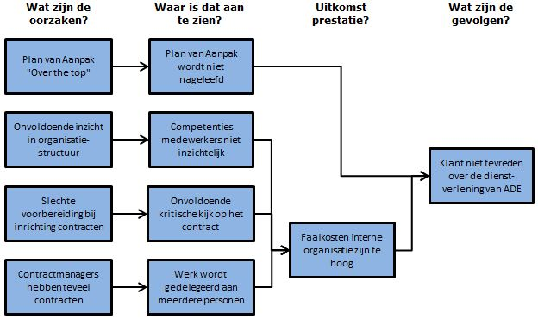

Figuur 3.3.3. Onderzoeksmodel probleemstelling ADE

SERVQUAL

SERVQUAL staat voor SERVice QUALity en het model is te gebruiken om als organisatie de kwaliteit van dienstverlening te meten. Dit model definieert tevredenheid als het verschil tussen wat de klant verwacht en wat de klant ervaart.

In figuur 3.3.1 is te zien welk belevingen er zijn en waar de “gap” oftewel “kloof” tussen zit. Er zijn vijf kloven in het model verwerkt. Alle kloven hebben raakvlak met de probleemstelling en zijn als volgt uitgewerkt:

- Het management heeft geen reëel beeld van de verwachtingen van de klant
- De verwachtingen worden niet juist vertaald naar dienstspecificaties
- Het leveren van de diensten worden niet geleverd volgens specificaties
- De marketingcommunicatie wekt verkeerde verwachtingen
- Interne oorzaken bepalen de kwaliteit van dienstverlening
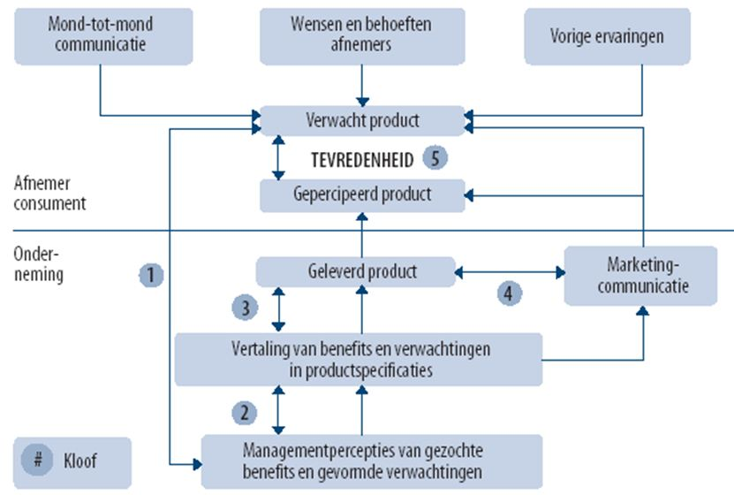

Figuur 3.3.1. Het SERVQUAL-model

- Het management heeft geen reëel beeld van de verwachtingen van de klant
De invulling van de contracten is gericht op het beheer en onderhoud van technische installaties. Zowel op uitvoerings- als op managementgebied.
In de bestekken worden doelstellingen (KPI’s) vastgesteld om de kwaliteit van dienstverlening te kunnen meten.
De perceptie van het management van ADE is dat zij voldoende inzicht hebben in de wensen en eisen van de klant, maar is niet wat de klant verwacht.
Uit onderzoek blijkt dat hetgeen voorgeschreven is in de bestekken en/of richtlijnen niet volledig aansluit op de praktijk. Dat kan ook betekenen dat de klant de wensen en eisen niet goed heeft gedefinieerd.
In deze kloof wordt nu juist verwacht dat het management van ADE exact weet wat de verwachtingen van de klant zijn.

- De verwachtingen worden niet juist vertaald naar dienstspecificaties
De verwachting van het management is dat het er in slaagt de verwachtingen juist te interpreteren. De vraag is of dat zo is. Het komt ook vaak voor dat de verwachting niet concreet genoeg is en dus geen aansluiting vindt aan de wensen van de klant. Bijvoorbeeld: “De klant wil een pro-actieve houding”. Wat is pro-actief in de ogen van de klant? Wat kan/mag dat kosten?
De klant optimaal bedienen is de primaire actie. Maar de klant is ondanks dat niet tevreden over de dienstverlening.
Het management van de contracten richt zich op de wensen en eisen van de klant. Het gevaar schuilt dan in de bewaking van de KPI’s. Derhalve heeft het management de perceptie dat het handelt naar het wensenpakket van de klant, terwijl er op het “meetpunt” de werkelijke dienstverlening wordt getoetst. De toetsing van de dienstverlening (KPI-beoordeling) bevat bij alle behandelde contract relevante verbeterpunten:
- Houding en gedrag van medewerkers is onvoldoende.
- Gemaakte afspraken in beginstadium worden niet nagekomen in het verdere traject.
- Er zijn te weinig contactmomenten met de klant.

- Het leveren van de diensten worden niet geleverd volgens specificaties
De dienstverlening van ADE binnen de TB wordt bijna altijd op locatie bij de klant geleverd.
Hierdoor komt het voor dat het management geen zicht heeft op wat er daar gebeurt, omdat er weinig contactmomenten zijn. De buitendienstmedewerkers verrichten de activiteiten op hun eigen manier en er ontstaan discussies over hun werkwijze.
Voor de projectleider/contractmanager is het dan niet altijd helder wat de kwaliteit van dienstverlening is. Op deze wijze kan ook niet de juiste man op de juiste plek gekozen worden.
Uit onderzoek is gebleken dat er met de klant en de buitendienstmedewerkers weinig contactmomenten zijn.

- De marketingcommunicatie wekt verkeerde verwachtingen
In het commerciële traject, dus tijdens de aanbestedingsfase, is de Commercieel Manager belast met de coördinatie en opstelling van een Plan van Aanpak. In dit document schrijft hij hoe ADE invulling gaat geven aan de gestelde KPI’s. Vanuit de vraag van de klant wordt het Plan van Aanpak ambitieus gepresenteerd.
Na gunning worden er afspraken gemaakt over de invulling van het plan van aanpak. De kwaliteit van het plan van aanpak weegt voor een groot deel in de beoordeling van de algehele aanbieding.

- Interne oorzaken bepalen de kwaliteit van dienstverlening
Binnen ADE wordt de verwachting geschept dat men goed bezig is, maar de klant ervaart dat helaas anders.

INK-model

Met behulp van het INK-model wordt achterhaald hoe de huidige situatie “binnen” de organisatie is. Dit model is gebruikt om per aandachtgebied de huidige werkwijze te omschrijven. Knelpunten en conclusies worden in de volgende paragraaf opgesomd.

Het INK-model heeft tien aandachtsgebieden:
- Leiderschap
- Management van middelen
- Strategie en beleid
- Management van medewerkers
- Management van processen
- Maatschappij
- Medewerkers
- Klanten en partners
- Bestuur en financiers
- Verbeteren en vernieuwen

Aandachtgebied 1 t/m 5 hebben betrekking op “hoe” ADE intern de processen organiseert. Onderwerp 6 t/m 10 behandelen de resultaatgebieden als gevolg van de organisatie van de processen. De resultaatgebieden zijn niet meegenomen in dit adviesrapport.

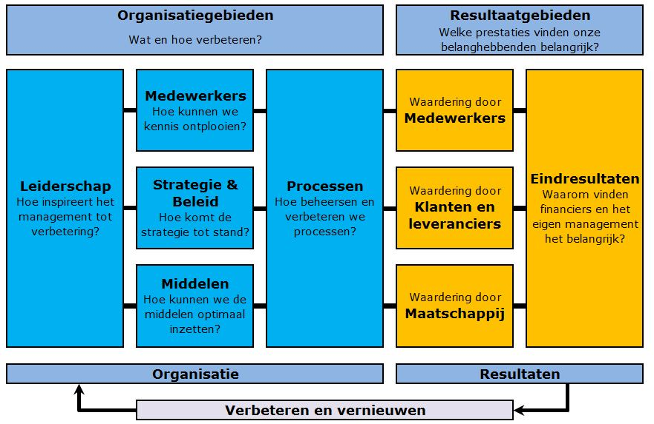

Figuur 3.4.1. Het INK-model

- Leiderschap
Leiderschap is een lastig aandachtsgebied om te concretiseren. Het is vaak gebaseerd op subjectiviteit, emoties en beleving. In de fasering van dit model is het leiderschap van ADE activiteit- en in mindere mate proces georiënteerd en kan worden uiteengezet in drie deelgebieden: richten, inrichten en verrichten.

“richten”
De koers wordt bepaald met het managementteam in de directiekamer. De missies die hieruit voortkomen worden uitgedragen naar de projectleiding en het contractmanagement.
Het dienstenpakket TB van ADE is afgebakend en bekend bij de klanten, de leiding weet wat de belangrijkste klanten van ADE verwachten.
De directeur is ervaren (27 jaar) en dat speelt een belangrijke rol in de beleving van het personeel. De directie laat de projectleiding en het contractmanagement de mogelijkheid om sterkten, zwakten en bedreigingen te presenteren. Relevante punten worden meegenomen in het jaarplan.

“inrichten”
Alle personeelsleden krijgen gelegenheid voor het aanleveren van verbeterideeën. Dat is onderdeel van het kwaliteitssysteem van Alewijnse.
Vakmanschap wordt goed ondersteund vanuit het managementteam en heeft aandacht voor de uitvoerende werkzaamheden.
De besturing van de activiteiten aan de projectleiding en het contractmanagement vindt plaats op basis van omzet en winst.

“verrichten”
Door actief bezig te zijn met verbetervoorstellen weet de directie op welke aspecten verbeterd moet worden.
De projectleiding en het contractmanagement onderhouden persoonlijke contacten met klanten. Er is een grote mate van zelfstandigheid in dit proces.
De projectleiding en het contractmanagement heeft een voorbeeldgedrag en legt de nadruk op hard werken en betrouwbaarheid.

- Management van middelen
Contracten worden bewaakt middels het ERP-systeem. Overschrijding van de geprognotiseerde winst/verlies wordt 4-wekelijks besproken en gecontroleerd op volledigheid.
De directie bepaalt voor welke activiteiten geld wordt uitgegeven. In geval van contracten worden “vaste” onderhoudskosten tegen kostprijs (op basis van gemiddelde cijfers) bepaald en door de concurrentiedruk worden uurtarieven relatief laag gehouden. Dit in de hoop dat projecten bij de gecontracteerde klant met winst begroot worden en zo ervoor te zorgen dat de lage inschrijfsom voor de vaste (onderhouds-) kosten (op zijn minst) gecompenseerd worden.
Er worden externe kennisbronnen gebruikt om de kwaliteit van de dienstverlening continu te verbeteren. Hierbij te denken aan opleidingsinstanties, maar ook bedrijven waar ADE een samenwerkingsverband mee heeft. Aanvankelijk is een samenwerking met een W-installateur tot stand gekomen. Samenwerking met andere bedrijven is vooralsnog niet aan de orde.
De “parate” kennis van TB is doorgedrongen in (het hogere niveau) van ADE, maar wordt niet in de lagere niveaus uitgedragen.
ADE is actief met de inkoopprocessen en maakt een selectie van capabele onderaannemers. Hierbij spelen betrouwbaarheid en kwaliteit een belangrijke rol in de overweging. ADE kan de klant alleen optimaal bedienen als ook de leveranciers, ofwel onderaannemers een excellente performance presenteren.

- Strategie en beleid
Bij oriënteren is het van belang dat de eisen die klanten over het algemeen stellen aan TB-dienstverlening bekend zijn bij ADE. Hierop kan het benodigde vakmanschap van de mensen afgestemd worden.
Contractevaluaties dienen te worden gehouden, tussentijds en/of na beëindiging van een contract. Hieruit worden verbetermeldingen gedaan die bijdragen aan continu verbeteren van de performance.
Hierin zitten de meeste problemen verborgen: plannen maken is één, de uitvoering ervan is geheel iets anders (Dr. Tillema et al. 2011)
Verbeterplannen voor het primaire proces zijn een onderdeel van het beleid. Binnen het MT (managementteam) worden deze verbetervoorstellen ter tafel gebracht en wordt de haalbaarheid afgewogen.

- Management van medewerkers
Het aannemingsbeleid is dat werving en selectie plaats vinden op basis van de geconstateerde behoefte. In deze huidige tijd en de teruglopende interesse voor techniek blijft de vraag naar technisch personeel stijgen.

ADE investeert fors in opleidingen, vooral in houding en gedrag van de medewerkers. Binnen TB is het van belang dat de medewerkers zich er bewust van zijn wat er in zijn of haar omgeving gebeurt. Nagenoeg bij iedere klant komt men in een “bewoonde wereld” (denk aan een bestaand scholencomplex) en gelden er andere gedragsregels dan op een bouwlocatie. Vooral houding en gedrag zijn voor ADE belangrijk en heeft alle personeelsleden gestuurd naar een bijscholing “hospitality” aan de Hotelschool in Den Haag.

- Management van processen
Om voor (potentiële) klanten meer te kunnen betekenen worden samenwerkingsverbanden gezocht met andere bedrijven. Op dit moment is er een goede samenwerking met een W-installateur. Samen met dit bedrijf is het mogelijk om 80% van de technische installaties in gebouwen te kunnen onderhouden.

Resultaten onderzoek

Resultaten en knelpunten
In deze paragraaf worden de resultaten en knelpunten binnen dit onderzoek uitgewerkt. Dit zijn resultaten die uit de modellen en theoretisch/empirisch onderzoeken zijn voortgekomen en sluiten aan bij de hoofdvraag van dit adviesrapport, gerelateerd aan de oorzaken uit het onderzoeksmodel op pagina 25.

De Hoofdvraag:
Hoe kan ADE de verstandhouding met de klant behouden, dan wel verder opbouwen met behoud c.q. verbetering van omzet, winst en arbeidsvreugde?

De inrichting c.q. afstemming van het contract met de klant
Na het binnenhalen van TB-contracten wordt de scope niet goed afgebakend. Ook bijvoorbeeld de niet-haalbare onderwerpen of knelpunten worden in de eerste gesprekken niet ter tafel gebracht. “Wij zullen het gewoon doen!”.
Er is niet voldoende inzicht verkregen van de ‘echte’ behoeften van de klant. Feitelijk wordt te weinig tijd gestoken in het verkennen van de klant.
Doordat de echte behoeften van de klant niet bekend zijn kan ADE ook niet pro-actieve activiteiten ontplooien om later in het traject de klant het gevoel te geven dat ADE meedenkt in effectieve en efficiënte oplossingen.

ADE maakt te weinig gebruik van werkgroepen en verbeterteams. Verbetertrajecten krijgen bij Alewijnse (breed) volop aandacht, omdat de organisatie hiervan leert.
Uit onderzoek naar de interne verbetervoorstellen (formulieren) valt op te maken dat de “echte” oplossing niet wordt vastgesteld. Het is meer een korte termijn oplossing. Bovendien blijkt uit onderzoek dat de buitendienstmedewerkers het idee hebben dat er toch niets wordt gedaan met de verbetervoorstellen.

De projectleider/contractmanager komt te weinig op de werklocatie. Dit is hoe de klant dat beleeft. Dus te weinig contactmomenten blijkt uit onderzoek bij de klant.

Er worden, in tegenstelling tot projecten met een aanneemsom boven € 100.000,00, niet consequent risico analyses van TB-contracten gemaakt. Deze analyses dienen ervoor om risico’s te bepalen en financiële consequenties vooraf vast te leggen. Opsomming van risicofactoren is te zien in bijlage 2.
Er worden risicofactoren genoemd in de aanbestedingsfase die niet relevant in dit stadium.

Het inzicht in de organisatiestructuur
De vertaling van de missies vanuit de projectleiding en het contractmanagement naar de buitendienstmedewerkers wordt niet consequent gecommuniceerd. Het onderzoek heeft uitgewezen dat de buitendienstmedewerkers samen met projectleiding/contractmanager te weinig gezamenlijk bespreken hoe met de specifieke klant om te gaan.

Het dienstenpakket TB van ADE is niet bij iedereen in de buitendienst bekend en heeft geen draagvlak verkregen bij deze medewerkers. De medewerkers worden niet “geprikkeld” om kennis te nemen van TB. Zij worden tijdens de projectleidersvergaderingen gewoon ingepland als zij vrij komen uit een project. Ook wordt er vaak geschoven met monteurs.
Een van de belangrijkste redenen voor het verschuiven van de monteurs zijn de verschillende tarieven bij de functies.

Tabel 4.1.1. Functietarieven buitendienstmedewerkers
Functie | OHW tarief
Leerling monteur | € 23,50
1e monteur | € 43,75
Servicemonteur | € 52,00
Chef monteur | € 52,00
Inspecteur | € 66,15
Fieldengineers (beveiliging) | € 52,00

Elke projectleider en contractmanager wordt mede getoetst op de financiële resultaten. Het is evident dat een keuze wordt gemaakt op basis van de beste mix van tarief en kunde van de buitendienstmedewerker, om zo de financiële resultaten positief te krijgen.
Hiermee wordt niet de juiste man op de juiste plek ingezet.

De buitendienstmedewerkers hebben geen inzicht in de processen op kantoor. Er is hier sprake van een kloof, waardoor er geen begrip naar projectleiding en het contractmanagement ontstaat.
Vooral op financieel vlak weten de buitendienstmedewerkers niet wat de gevolgen zijn van hun activiteiten.

De technologische ondersteuning op de werkplek is niet optimaal. Dat komt door de geringe tijd dat beschikbaar is om de kennis te kunnen overdragen. De snelheid dat het proces vereist is niet bevorderlijk om volledig commitment met alle teamleden te verkrijgen.

Contractevaluaties worden niet gehouden. Deze evaluaties zijn nodig om discrepanties bij nieuwe contracten te voorkomen, maar bovenal te leren van het verleden. Ook om activiteiten vooraf in te zetten om pro-activiteit te laten zien.

Afdeling HRM is minimaal betrokken bij de ontwikkelingen van het personeel.
Er wordt zelden gebruik gemaakt van interne doorgroeimogelijkheden. Dat geldt voor zowel hoger als lager niveau. Uit onderzoek is gebleken dat de interesse er wel is, maar dat de indruk wordt gewekt dat de mogelijkheden er (nog) niet zijn. Dat werkt drempelverhogend.
Het werkpakket van de contractmanager
Het is niet altijd bekend wie de financiële verantwoording draagt voor de contracten: De contractmanager of de projectleider.
Contractmanager Machiel van Klink is te zwaar belast met contractuele zaken zoals het maken van rapportages van het jaarlijkse onderhoud. Hij heeft immers 26 kleinere klanten in tegenstelling tot Ronald Dercksen en Allard de Graaff. Zij hebben ieder een grote klant onder hun hoede. Het bedienen van 26 klanten is intensiever, omdat de klanten even veeleisend zijn.
Ook is Machiel de enige persoon binnen ADE die kennis heeft van het opzetten van begrotingen. De calculaties worden alleen door hem gemaakt. Delegeren van deze werkzaamheden is onmogelijk op te pakken door de calculator, want de huidige calculator heeft geen kennis van het opstellen van onderhoudsbegrotingen.
Het facturatieproces loopt achter. Dat krijgt minder aandacht, omdat zichtbaar resultaat (zoals rapportages en wettelijk verplicht onderhoud) de primaire behoefte van de klant is.

Een te ambitieus plan van aanpak
Bij aanbestedingen worden op het gebied van marketing (presentatie Plan van Aanpak) onrealistische verwachtingen geschept. Dat levert dan al achterstand op in de klanttevredenheid.

Conclusies
Door de verschillende onderzoeken kan een aantal conclusies getrokken worden.

Aangaande de inrichting c.q. afstemming van het contract met de klant
- Bij de eerste gesprekken pretendeert ADE alle activiteiten te zullen uitvoeren die gevraagd zijn tijdens de aanbestedingsfase. Na verloop van tijd in het contract blijk dat niet alle beloften nagekomen kunnen worden de praktijk.
- Er blijken geen (vrijwillige) verbetertrajecten te worden ingezet om nog beter in te spelen op de klantbehoeften.
- Verbetervoorstellen van de buitendienstmedewerkers heeft een te hoge drempel en dus komen er te weinig binnen bij kwaliteitszorg.
- De klant ervaart te weinig contact met het management van ADE.
- De inhoud en frequentie van te houden risicoanalyses bevat te weinig informatie om alle risico’s in kaart te brengen. Er wordt te weinig tijd gestoken in de inhoud hiervan.

Aangaande inzicht in de organisatiestructuur
- Er is te weinig intern overleg tussen buitendienst en management over invulling en naleving van het contract. Hier hoort ook bij dat financiële aspecten van een dergelijk contract niet gedeeld worden.
- Ambities van TB heeft nog geen draagvlak gekregen in de buitendienst, omdat die kennis niet gedeeld wordt.
- Het plannen van buitendienstmedewerkers wordt rommelig aangepakt (vooral de interne financiële kosten van de monteurs). Hierdoor komt vaak niet de juiste man op de juiste plek in de buitendienst terecht.
- Buitendienstmedewerkers hebben geen beleving bij wat er op managementgebied aan activiteiten vereist wordt.
- Het ontbreekt aan tussentijdse contractevaluaties met het doel pro-activiteit te tonen bij huidige, maar ook andere klanten.

Aangaande het werkpakket van de contractmanager
- De contractmanager, Machiel van Klink, heeft een te zware belasting van zijn werkpakket. Hij moet werkzaamheden aan de (interne) organisatie uitbesteden met kans op faalkosten. Faalkosten, omdat er geen tijd is om het uit te besteden werk uitvoerig te bespreken.
- Calculaties kunnen niet door anderen binnen ADE opgesteld worden, want die kennis is er niet. Machiel kan dus niet deze werkzaamheden uitbesteden.
- Het is niet altijd bekend wie de financiële verantwoording draagt. Dat schept verwarring bij de klant.
- Door de werkdruk kan Machiel niet iedere klant optimaal bedienen. Dat resulteert in handelen op behoefte van de klant. Dat is geen ontzorgen!
- Facturatie is een van de essentiële zaken om de cashflow op gang te houden.
Het grote risico is dat de facturatie laat op gang komt.
Dat heeft twee nadelen:
- Hoe langer de tijd van factureren na het uitgevoerde werk hoe groter het vraagstuk wordt bij de inhoud van de facturen. Dit heeft het risico dat er nieuwe facturen opgesteld moeten worden, wat onnodig tijd kost voor de administratie;
- In TB worden gemaakte kosten altijd achteraf betaald. Daarachteraan komt de betalingstermijn. Dat resulteert in een te lange doorlooptijd en heeft negatieve gevolgen voor de bankstand.

Aangaande een te ambitieus plan van aanpak
- Vanuit de commercie wordt met het plan van aanpak, een essentieel onderdeel voor gunning van een contract, onrealistische verwachtingen geschept.

Oplossingsrichting (SOLL)

Een tevreden klant is een klant waar uiteindelijk verkoopkansen liggen.
De gewenste situatie in dit adviesrapport bevat de volgende onderwerpen die met behulp van de aanbevelingen zullen worden vastgesteld:
- De aan ADE gegunde contracten worden uitvoerig besproken met de klant;
- Projectleiding/Contractmanagement en buitendienstmedewerkers zijn volledig op de hoogte van elkaars proces en de juiste man is op de juiste plaats (bij de klant);
- Er zijn voldoende contractmanagers in dienst bij ADE, die voldoende aandacht kunnen bieden aan de klant. Maar ook de facturatie in eigen hand kunnen houden;
- Plannen van aanpak worden realistisch “out of the box” samengesteld, met een even grote kans van slagen.

Aanbevelingen
Naar aanleiding van de onderzoeksresultaten en conclusies worden er een aantal aanbevelingen gedaan. Deze aanbevelingen worden beschreven met behulp van de PDCA-cirkel van Deming.

Plan:
Wat wil men bereiken en vooral wanneer?

Do:
Het uitvoeren om tot het te bereiken doel te komen.

Check:
Controleren of er is voldaan aan de, in de plan-fase, gestelde eisen.

Act:
Is het plan niet naar behoren: bijstellen!

Aanbeveling 1:
Gelegenheid creëren om te zorgen voor goede contractafspraken
Om een prettig samenwerkingsverband te hebben tussen klant en ADE is het van wezenlijk belang dat alle betrokkenen op de hoogte zijn van de gemaakte afspraken. De aanpak en evaluatie van het contract moet gedeeld worden met buitendienstmedewerkers. Zorg ervoor dat er voldoende tijd en gelegenheid wordt gegeven om alle contractafspraken op ieders netvlies te krijgen.

Implementatietraject:

Plan
- Er wordt voldoende tijd gepland om alle vraagstukken beantwoord te krijgen. Alle betrokkenen, dus ook buitendienstmedewerkers, moeten een goed gevoel hebben bij de uitvoering van het contract.

Do
- ADE (contractmanager) wordt initiatiefnemer. De directeur van ADE is ook deelgenoot hiervan, omdat er ook risico’s afgewogen worden.
- Schriftelijk vastleggen van hetgeen besproken is.

Check
- Alle onderwerpen en afspraken worden met iedereen in het team gedeeld en frequent geëvalueerd. Intern worden afwijking of toevoeging op de contractafspraken besproken en vastgelegd tijdens het vierwekelijks OHW-gesprek. Daarna uitdragen naar de klant.

Act
- Bij afwijkingen ingrijpen en met alle betrokkenen bespreken. Een actiepuntenlijst is een goed document om te sturen op dit proces.

Aanbeveling 2:
Transparante samenwerking tussen management en buitendienstmedewerkers

Er moet een activiteit in de organisatie komen om een goede samenwerking te creëren tussen management en buitendienstmedewerkers. In de praktijk blijkt er weinig begrip voor elkaars werkzaamheden. “Het hoort er allemaal maar bij!”

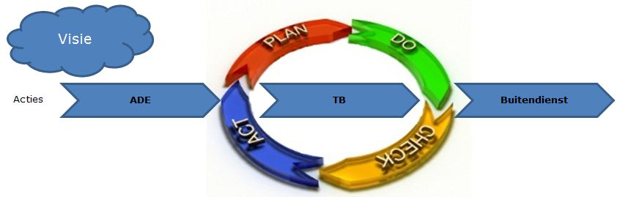

Figuur 5.1.1. Deming cirkel en visie naar buitendienst

Implementatietraject:

Plan
- De buitendienstmedewerker betrekken bij het proces. Het is belangrijk om dat in de praktijk bij de klant te laten zien. Dus regelmatig interne besprekingen organiseren om te laten blijken dat input van buitenaf ook belangrijk is.

Do
- Regulier intern overleg houden en afspraken vastleggen in een actiepuntenlijst.

Check
- Controleren of de frequentie van overleg voldoende is.
- Checken of besprekingspunten uit actiepuntenlijst de samenwerking transparant houdt.

Act
- Frequentie van de besprekingen verminderen of intensiveren naar gelang er behoefte naar is.
- Inhoud van de actiepuntenlijst regelmatig toetsen op de behoeftige situatie, waarbij de klant continu verbetering in het proces ervaart.

Aanbeveling 3:
Werklast van contractmanager verdelen binnen ADE

Uit onderzoek blijkt dat contractmanager, Machiel van Klink, als enige belast is met de vele kleine contracten én heeft als enige kennis van het calculeren van onderhoudsbegrotingen.

Implementatietraject:

Plan
- Het beleggen van besprekingen om werk en kennis over te dragen aan andere collega’s die zijn belast met TB. Dat geldt voor zowel contractmanagement als calculatie.

Do
- Aantrekken van contractmanagers om afdeling TB aan te vullen en uit te breiden.
- Calculator aantrekken met kennis van onderhoudsbegrotingen

Check
- Controleren of door het afstoten van werkzaamheden van Machiel de klanten meer aandacht van hem ervaren.
- Structureel controleren of de onderhoudsbegrotingen van de calculator marktconform zijn.

Act
- Indien bij toetsing van klanttevredenheid er geen verbetering zichtbaar is de nodige maatregelen nemen.

Aanbeveling 4:
Het schrijven van een realistisch plan van aanpak

Binnen het onderzoek is gebleken dat de uitgebrachte plannen van aanpak op zijn zachtst gezegd “ambitieus” zijn. Dat resulteert in verwachtingen van de klant die in werkelijkheid niet realiseerbaar zijn door ADE.

Implementatietraject:

Plan
- Elk plan van aanpak wordt door meerdere mensen (kritisch en realistisch) getoetst op inhoud. Met meerdere mensen wordt ook bedoeld de medewerkers van de buitendienst. Overige mensen zijn Ronald Dercksen (business development manager) en Han van den Bosch (manager operations).

Do
- Er wordt meer tijd beschikbaar gesteld bij de afronding van het aanbestedingstraject en er wordt meer aandacht besteed aan de risico analyses die overigens procedureel in dit stadium verplicht zijn.

Check
- Martijn de Ruijter (commercieel manager) en de contractmanager voeren regelmatig SWOT-analyses uit bij de huidige klanten en worden vergeleken met de risico analyse van de aanbieding.

Act
- Indien SWOT-analyse en risico analyse vervolgacties behoeven direct maatregelen nemen in de vorm van verbetertrajecten.

Samenvattend geven de aanbevelingen antwoord op de hoofdvraag:

Hoe kan ADE de verstandhouding met de klant behouden, dan wel verder opbouwen met behoud c.q. verbetering van omzet, winst en arbeidsvreugde?

De verstandhouding verbetert derhalve door:
- Gelegenheid te creëren om te zorgen voor goede contractafspraken
- Transparante samenwerking tussen management en buitendienstmedewerkers
- Werklast van contractmanager te verdelen binnen ADE
- Het schrijven van een realistisch plan van aanpak

Tijdspad implementatietraject

De aanbevelingen, uitgewerkt in de vorige paragraaf, behoeven een te doorlopen tijdspad en toe te wijzen verantwoordelijke. In het volgende overzicht staat een voorstel van het implementatietraject van alle aanbevelingen, uit te rollen vanaf januari 2014.

Tabel 5.2.1. Planning implementatietraject van de aanbevelingen
Aanbeveling | Wie | Plan | Do | Check | Act
Gelegenheid voor goede contractafspraken | Contract- manager | Week 6 | Week 7 t/m 15 | Week 15 | Week 15
Transparante samenwerking management/buitendienst | Volledig TB- team | Week 6 | Week 7 en verder | 4-wekelijks OHW | 4-wekelijks OHW
Werklast contractmanager verminderen | Directeur | Week 6 | Week 10 | Week 15 | Week 15
Realistisch plan van aanpak schrijven | Commercieel manager | Week 6 | Week 7 en verder | Week 15 | Week 15

Kosten en baten

In deze paragraaf wordt een beschrijving gegeven van de personele en financiële consequenties van de aanbevelingen uit het onderzoek.

Kosten voor implementatie en bewaking van de aanbevelingen:
Deelnemer | Aantal uren | Per uur | Totale kosten
Afstudeerder | 120 | € 65,00 | € 8.700,00
Kenniscentrum | 10 | € 85,00 | € 850,00
Commercieel Manager | 10 | € 85,00 | € 850,00
Directeur | 10 | € 110,00 | € 1.100,00
Totale kosten |  |  | € 11.500,00

De bovengenoemde getallen zijn éénmalige kosten.

De structurele kosten naar aanleiding van de aanbevelingen zijn de volgende:
Onderwerp | Aantal uren | Per uur | Totale kosten
Personeelskosten contractmanager | 1600 | € 72,00 | € 115.200,00
Personeelskosten calculator | 1600 | € 52,00 | € 83.200,00
Commercieel Manager | 20 | € 85,00 | € 1.700,00
Directeur | 20 | € 110,00 | € 2.200,00
Totale kosten |  |  | € 202.300,00

Inbegrepen zijn structurele kosten als:
- Tijd en gelegenheid dat genomen wordt voor risico analyses;
- Tijd en gelegenheid dat genomen wordt voor contractevaluaties;
- Tijd en gelegenheid om met meerdere betrokkenen een plan van aanpak te schrijven.

Mogelijke opbrengsten na het onderzoek zijn te bemerken als tevreden klanten meer dienstverlening van ADE wensen af te nemen.

De potentiële omzetverhoging en winst in cijfers:
Klantenkring | Potentiële omzetverhoging | Winst
Vaste klanten | € 500K | € 25K
Onderhoudscontracten | € 1 MIO | € 50K
Totalen | € 1,5 MIO | € 75K

De potentiële opbrengsten zijn gebaseerd op aanbiedingen uit het verleden die niet aan ADE zijn gegund en het tussentijds ontbonden contract van Hogeschool Rotterdam.

Baten als financiële consequenties van de aanbevelingen zijn:
- Door tijdens de aanbesteding vast te stellen wat de financiële gevolgen zijn. Hierop kunnen op voorhand winsten of reserveringen vastgelegd worden;
- Transparante samenwerking tussen management en buitendienstmedewerkers bevordert, de motivatie van de medewerkers neemt toe en de klanttevredenheid wordt behouden, of zelfs nog verbeterd.
- De contractmanager krijgt tijd en gelegenheid om klanten aandacht te geven. Dat genereert werk. Tevreden klant nemen altijd meer af.
- Het realistisch schrijven van een plan van aanpak voorkomt mogelijk opgelegde verbetertrajecten. Kosten voor dit soort trajecten hoeven dan niet gemaakt te worden.

TOT SLOT

“Stokstaartjes leven in een zeer sterk sociaal groepsverband. Deze groepen bieden bescherming tegen predatoren. Ieder dier heeft een taak binnen de groep. Zo kan een stokstaartje in zijn leven meerdere taken vervullen, variërend van schildwacht tot babysitter. De alfaman en de alfavrouw hebben de leiding over de groep. Dan komen de bètamannen en bètavrouwen. Daarnaast is er een aantal babysitters die de alfavrouw helpen de jongen op te voeden en is er ook een aantal schildwachten die over de groep waakt.
Opvallend in hun gedrag is dat er altijd iemand van de groep op wacht staat. Die waarschuwt de andere met een geluidssignaal als hij/zij een roofdier (hun grootste vijanden zijn roofvogels) ontdekt. De hele troep schiet dan zo snel mogelijk ergens onder. Bij voorkeur duiken ze dan onder de grond. Stokstaartjes kunnen uitstekend zien en weten bijvoorbeeld feilloos het vliegbeeld van roofvogels te onderscheiden. Bij het wachthouden nemen ze vaak de karakteristieke houding aan die ze hun naam heeft gegeven: ze steken hun kop zover mogelijk in de lucht, steunend op hun achterpoten en staart”.

De eerste avond (in 2010) van deze opleiding liet Tjitske Cazemier alle studenten een foto van de grond rapen, die het best bij die persoon zou passen. Toen vond ik de foto van stokstaartjes. De stokstaartjes zijn mijn grote voorbeeld als het gaat om samenwerking, taakverdeling, verantwoordelijkheden en kennis van de omgeving waarin zij zich bevinden. De natuurlijke werkwijze van deze diertjes is mijn rode draad door de opleiding Technische Bedrijfskunde geweest.

Het uiteindelijke resultaat:

Alle neuzen dezelfde kant op!

Bronvermelding

Literatuur

Elling, Rien & Andeweg, Bas & De Jong, Jaap & Swankhuisen, Christine, (2005), Rapportagetechniek, Groningen/Houten: Noordhoff Uitgevers

In ’t Veld, Marylse, Slatius Bé & In ’t Veld, Jan, (2007, 9e druk), Analyse van bedrijfsprocessen, Groningen/Houten: Noordhoff Uitgevers

Koorevaar, Piet & Noordam, Peter, (2010), Business Process Management, Deventer: Kluwer bv

Mandour, Yousri & Bekkers, Marleen, (2010, 2e druk), Marketing en strategiemodellen, Den Haag: Sdu Uitgevers bv

Tillema, Kees & Markerink, Frank, (2011, 2e druk), Gericht presteren met het
INK-managementmodel, Deventer: Kluwer

Treacy, Michael & Wiersema, Fred (2010, 4e druk), De discipline van marktleiders, Schiedam: Scriptum Books

Van Leeuwen, Sjors, (2010, 2e druk), CRM in de praktijk, Den Haag: Sdu Uitgevers bv

Zegel, Jan-Dik (2011). Van Probleem naar Prestatie, Hilversum: Op de i.

Caluwé de. L. & Vermaak, H., (2010, 2e druk), Leren veranderen, een handboek voor de veranderkundige, Groningen: Kluwer.

Interne bronnen

Jaarverslag 2013, Alewijnse
Jaarplan 2013, Alewijnse
Jaarplan 2014, Alewijnse

Internetbronnen

Informatie over de afstuderen
http://www.sharepoint.hu.nl , Technische Bedrijfskunde Deeltijd
Geraadpleegd op 8 oktober 2013

Informatie over afdeling Technisch Beheer
http://www.alewijnse.nl , organisatie, historie, profiel, cultuur en businessunits
Geraadpleegd op 8 oktober 2013

Informatie over het meten van klanttevredenheid
http://www.surveymonkey.com , onderzoeken uitvoeren, beheren en analyseren
Geraadpleegd op 27 september 2013

Informatie van publicaties van onderzoeksrapporten, gelieerd aan Hogeschool Utrecht
http://www.hbo-kennisbank.nl , Publicaties van onderzoeksrapporten
Geraadpleegd op 24 juni 2013

Informatie van publicaties voor interesse in techniek
http://www.installatienet.nl/index.php/aanmelden-nieuwsbrief/aanmelden-nieuwsbrief-5/2185-klaar-voor-de-toekomst?tmpl=component&print=1&layout=default&page
Geraadpleegd op 28 november 2013

Informatie over de PDCA-cyclus van Deming
http://www.pdcacyclus.nl/william-edwards-deming/deming-cirkel
Geraadpleegd op 12 december 2013

Informatie over de PDCA-cyclus van Deming
http://www.rcs-consultancy.nl/html/artikelen/demingcirkel.html
Geraadpleegd op 12 december 2013

Overige bronnen

Afstudeerleidraad, juni 2013
https://cursussen.sharepoint.hu.nl/fnt/3/TTBK-DAO-PRJ-10/default.aspx
Geraadpleegd op 17 juli 2013

BIJLAGE 1: Bepaling klantwaardediscipline volgens Treacy & Wiersema

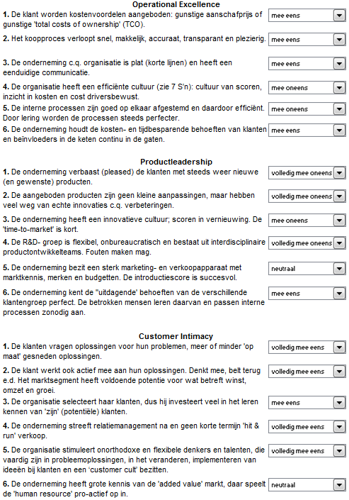

BIJLAGE 2: Risicoanalyse TB Contracten
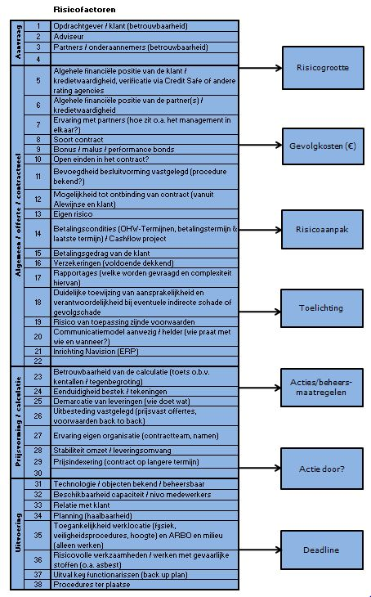

BIJLAGE 3: Vragenlijst SERVQUAL-model
Waardering van het serviceniveau van 1 tot 7.

Tastbaarheden | Minimaal acceptabel serviceniveau | Gewenst serviceniveau | Perceptie van serviceniveau
De technische uitrusting voldoet aan de modernste eisen. | 4 | 4 | 4
De kantoren/ruimten zijn aantrekkelijk uitgevoerd. | 5 | 6 | 2
Het personeel is netjes en verzorgd gekleed. | 7 | 7 | 4
De uitvoering van hulpmiddelen rond de dienst is aantrekkelijk. | 1 | 1 | 1
Betrouwbaarheid
De belofte de dienst binnen een bepaalde tijd te verrichten, wordt gestand gedaan. | 7 | 7 | 4
Klachten worden met de gemeende belangstelling opgelost. | 7 | 7 | 3
De dienst wordt in één keer goed geleverd. | 7 | 7 | 4
De dienst wordt op het afgesproken tijdstip uitgevoerd. | 5 | 6 | 4
De dienst kent een foutvrije administratie/orderregistratie. | 7 | 7 | 3
Het vermogen om te reageren
Klanten worden door de medewerkers precies geïnformeerd over het tijdstip waarop de dienst wordt afgeleverd. | 5 | 5 | 3
Het is realistisch om directe dienstverlening te verwachten van medewerkers. | 4 | 4 | 4
Het personeel is permanent bereid klanten te helpen. | 7 | 7 | 6
Het personeel is nooit te druk bezig om klanten direct te kunnen helpen. | 5 | 5 | 3
Zorgzaamheid
Het optreden van personeel toont aan dat klanten vertrouwen kunnen hebben in de dienst | 7 | 7 | 5
Klanten voelen zich tijdens het contact met het personeel zeker van hun zaak. | 7 | 7 | 4
Personeel is voortdurend vriendelijk en hoffelijk. | 7 | 7 | 4
Het personeel bezit de kennis om vragen van klanten te beantwoorden. | 5 | 5 | 3
Inlevingsvermogen
Het personeel biedt iedere klant individuele aandacht. | 5 | 7 | 4
De openingstijden zijn aangepast aan de wensen van de klant. | 7 | 7 | 7
Het personeel biedt de klanten persoonlijke aandacht. | 5 | 7 | 4
Het personeel neemt alleen in het belang van de klant in ogenschouw. | 1 | 1 | 1
Het personeel kent de specifieke behoefte van de klant. | 7 | 7 | 3

Deze SERVQUAL vragenlijst is voorgelegd aan de volgende personen:
- John Driehuys (directeur)
- Han van den Bosch (manager operations)
- Martijn de Ruijter (commercieel manager)
- Ronald Dercksen (business development manager)
- Machiel van Klink (product manager)
- Peter Krempel (business controller)
- Cees van Loenhout (inkoper)

De hierboven genoemde lijst met de waarderingen zijn gemiddeld genomen van alle deelnemers van de vragenlijst en wordt in de volgende grafieken duidelijk gemaakt.

Grafiek 1, de mate waarin de verschijningsvorm van het personeel, het gebouw en andere faciliteiten aantrekkelijk zijn uitgevoerd (tastbaarheden).

Grafiek 2, de mate waarin ADE gemaakte afspraken waarmaakt (betrouwbaarheid).

Grafiek 3, de mate waarin klanten kunnen rekenen op een directe bereidheid tot dienstverlening bij het personeel (reactievermogen).

Grafiek 4, de mate waarin de klanten tijdens het dienstverleningsproces kunnen rekenen op zorg en vertrouwen van het personeel (zorgzaamheid).

Grafiek 5, de mate waarin het personeel de individuele klant centraal stelt (inlevingsvermogen).

BIJLAGE 4: SWOT-analyses

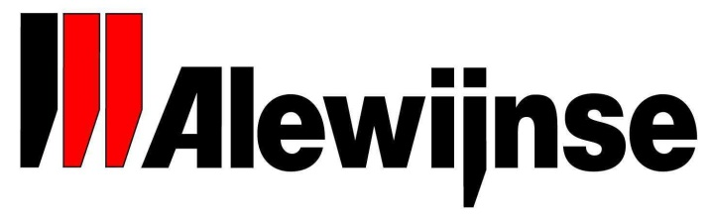
Hoe staan we ervoor?
SWOT ten behoeve van AZW en ADE
Andrej Pieterson en Martijn de Ruijter
15-11-2013

In opdracht van de directeuren van ADE en AZW hebben Andrej Pieterson en Martijn de Ruijter een SWOT opgesteld met confrontatie matrix. Deze hebben zij bij een aantal opdrachtgevers getoetst en de inzichten van deze partijen verwerkt. Versie 3.00

Opdrachtomschrijving
In opdracht van John Driehuys en Rene Swart zijn Andrej Pieterson en Martijn de Ruijter aan het werk gegaan om een SWOT met confrontatie matrix te maken. Deze dient geverifieerd te worden bij opdrachtgevers. Dit om te controleren of het eigenbeeld overeenkomt met het beeld dat onze opdrachtgevers heeft van Alewijnse.
Dit dient in een kort overzicht 20 september 2013 te worden aangeleverd.

Aanleiding
In het directie MT is besloten om een marketingplan op te stellen, als input voor dit plan wordt aan de commercieel managers van AZW en ADE gevraagd om een SWOT met confrontatie matrix op te stellen.

SWOT analyse (op sales/organisatie) TB
Sterkten | Zwakten
- PL’s hebben direct contact in de gebouwen;  - Kennis van de gebouwen;  - Klantgericht denken;  - Technisch inhoudelijke kennis;  - Creativiteit;  - Service design, meedenken in een technische oplossing;  - Kennis van duurzaamheid;  - Landelijke dekking;  - Familie bedrijf;  - Navision;  - Referenties;  - Integriteit;  - Prijsstelling;  - Werken merkonafhankelijk;  - Persoonlijke benadering;  - Betrokkenheid;  - Flexibel, snel schakelen; | - Snelheid offerte productie;  - Offerte opvolging;  - Risico afdekking;  - PL’s meer contact met de opdrachtgever;  - Relatiebeheer van de DMU;  - Communicatie met opdrachtgever;  - Maken rapportages;  - Referenties Alewijnse;  - Concern uitstraling en Alewijnse PR (seminars etc.);  - Breedte producten pallet Alewijnse (cross selling);  - CRM pakket;  - Digitale monteur;  - Kan toegevoegde waarde onvoldoende zichtbaar maken;  - Hospitality  - Verbeteringen doorvoeren  - Beperkte innovatie  - MVO
Kansen | Bedreigingen
- Vraag uit de markt om MJOB’s;  - Werkzaamheden voor huurders uitvoeren;  - Vraag om duurzame producten;  - Vraag om ontzorging / management informatie;  - Zoeken naar strategische partnerships (leveranciers, wtb-installateurs, bouwkundigen, etc.);  - Technische kennis bij opdrachtgever gaat achteruit, laten het over aan de marktpartijen  - (opdrachtgevers komen meer op regiepositie te zitten);  - Aanbestedingsmarkt op grote contracten;  - Groei naar multidiciplinair onderhoud. | - Aanbestedingsmarkt op (te) grote contracten;  - Prijsvechten, concurrentie neemt toe;  - Toetsing prijsniveau bestaande contracten;  - Conjunctuur;  - Klanten hebben meer informatie tot haar beschikking (prijsvergelijk);  - Omkoop gevoeligheid bij opdrachtgevers.;  - Hoge boetes en aansprakelijkheid bij onvoldoende functioneren (niet altijd SMART).

Sterkten:
- PL’s hebben direct contact in de gebouwen (hiermee ontstaat de mogelijkheid om bij gebruikers naar binnen te komen);
- Kennis van de gebouwen (weten van hoe de installaties werken, daardoor snel kunne reageren en problemen snel oplossen, kennis van industriële processen (AZW));
- Klantgericht denken (zeer technisch inhoudelijk de problemen oplossen);
- Technisch inhoudelijke kennis (brede technische kennis);
- Creativiteit (in het creëren van oplossingen met een lean gedachte);
- Service design, meedenken in een technische oplossing (in overleg met opdrachtgever, tot een oplossing komen, niet afhankelijk en niet opdringerig);
- Kennis van duurzaamheid (innovatie, zelf kunnen innoveren, product ontwikkeling, zeer breed, niet altijd specifiek voor TB);
- Landelijke dekking (24/7 storingsdienst);
- Familie bedrijf (lange termijn visie, trouwe medewerkers)
- Navision (mogelijkheid van een portal voor opdrachtgevers en leveranciers);
- Referenties (hebben grote opdrachtgevers, DSM, TU-Delft, RGD, Radboud Universiteit, Vitens, Scania);
- Integriteit (willen de werkzaamheden/problemen op een nette wijze uitvoeren en nemen de verantwoordelijkheid);
- Prijsstelling (kunnen met de kleintjes mee als we willen, over het algemeen goed geprijsd);
- Werken merkonafhankelijk (altijd kritisch wat er op de markt te verkrijgen is. Het beste product voor de beste oplossing);
- Persoonlijke benadering;
- Betrokkenheid;
- Flexibel, snel schakelen.
Zwakten:
- Snelheid offerte productie (niet duidelijk, worden offertes n.a.v. onderhoud snel geleverd?);
- Offerte opvolging (geen duidelijke structuur voor, overzicht registratie);
- Risico afdekking (nemen beperkt risico’s in trajecten);
- PL’s meer contact met de opdrachtgever (relaties op bouwen);
- Relatiebeheer van de DMU (hiërarchie van klant structureel door hiërarchie van Alewijnse beheren);
- Communicatie met opdrachtgever (terugkoppeling van werkzaamheden en planning);
- Maken rapportages (over uitgevoerde werkzaamheden, storingsanalyses, etc. deze automatisch genereren vanuit Navision);
- Referenties Alewijnse (transparantie op wat er is, meer opbouwen, maken, uniformiseren en registreren);
- Concern uitstraling en Alewijnse PR (seminars etc.) (iedereen doet zaken voor zichzelf, geen duidelijk beeld naar buitenwereld);
- Breedte producten pallet Alewijnse (cross selling) (cross selling, wat hebben we aan specialismen binnen eigen organisatie);
- CRM pakket (is niet aanwezig, Navision is daarin beperkt, perfect view);
- Digitale monteur (niet aanwezig, in ontwikkeling 4PS mobile, wanneer gereed);
- Kan toegevoegde waarde onvoldoende zichtbaar maken;
- Hospitality (gedrag van medewerkers waarbij zij inzien dat de verwachtingen van de klant overtroffen dienen te worden);
- Verbeteringen doorvoeren;
- Beperkte innovatie;
- MVO (hebben van ISO14001 certificaten).
Kansen:
- Vraag uit de markt om MJOB’s;
- Werkzaamheden voor huurders uitvoeren;
- Vraag om duurzame producten;
- Vraag om ontzorging / management informatie;
- Zoeken naar strategische partnerships (leveranciers, wtb-installateurs, bouwkundigen, etc.);
- Technische kennis bij opdrachtgever gaat achteruit, laten het over aan de marktpartijen (opdrachtgevers komen meer op regiepositie te zitten);
- Aanbestedingsmarkt op grote contracten;
- Groei naar multidisciplinair onderhoud.

Bedreigingen:
- Aanbestedingsmarkt op grote contracten;
- Prijsvechten, concurrentie neemt toe;
- Toetsing prijsniveau bestaande contracten;
- Conjunctuur;
- Klanten hebben meer informatie tot haar beschikking (prijsvergelijk);
- Omkoop gevoeligheid bij opdrachtgevers;
- Hoge boetse en aansprakelijkheid bij onvoldoende functioneren (niet altijd SMART).

Confrontatie matrix

Intern |  | Extern
 |  | Kansen |  |  |  | bedreigingen
 |  | Vraag uit de markt om MJOB's | Werkzaamheden voor huurders uitvoeren | Strategische partnerships | Vraag om ontzorging / management informatie | Prijsvechten | Aanbestedingsmarkt op contracten | toetsing prijsniveau bestaande contracten | omkoopgevoeligheid bij opdrachtgevers
Sterkten | PL's hebben direct contact in de gebouwen |  | 8 | 7 | 6 | 5 | 3 | 3 | 4 | 36
 | kennis van de gebouwen | 9 | 8 | 2 | 7 | 5 | 3 | 4 | 1 | 39
 | klantgericht denken | 4 | 6 | 3 | 8 | 4 | 5 | 3 | 2 | 35
 | technisch inhoudelijke kennis | 7 | 7 | 8 | 5 | 7 | 7 | 4 | 3 | 48
Zwakten | maken rapportages | 7 | 1 | 5 | 10 | 1 | 4 | 5 |  | 33
 | cross selling |  | 8 | 7 | 7 | 2 | 2 | 1 |  | 27
 | relatiebeheer met DMU | 3 | 6 | 7 | 8 | 9 | 1 | 8 | 6 | 48
 | concern uitstraling | 5 | 9 | 7 | 5 | 6 | 2 | 1 | 3 | 38
 |  | 35 | 53 | 46 | 56 | 39 | 27 | 29 | 19

kernpunten

Binnen de punten van de SWOT is er een selectie gemaakt van de door de schrijvers als meest belangrijk benoemde onderwerpen, vier per onderdeel. Deze zijn in de confrontatiematrix tegen elkaar uitgezet en gewogen.

Vanuit de interne SWOT en de confrontatiematrix zijn de volgende kernpunten te benoemen. Vanuit de technische kennis en kennis die Alewijnse heeft van de locaties de klanten ontzorgen. Waarbij mogelijkheden bij de huurders moeten worden opgepakt. Hierbij is een versterking van de Alewijnse uitstraling naar de markt een belangrijke voorwaarde.
De werkzaamheden die uitgevoerd worden rapporteren waarmee management ontzorgt wordt. Hierin ligt de kans en de zwakte. De kans om het te leveren de zwakte dat dit nog ontwikkeld moet worden.

Daarnaast is een aandachtspunt dat de DMU van klanten beheert dient te worden. Dit om te weten wat er bij klanten plaatsvindt, wat de geplande acties naar de toekomst zijn. Door goed contact te hebben met de DMU klant kan er ingesprongen worden op de gedachten en wensen. Dit met als doel ontzorging te realiseren en te voorkomen dat er concurrentie ontstaat.

Verificatiegesprekken in met de markt
De vraag vanuit de opdrachtgevers is om de gemaakte SWOT te toetsen bij klanten. Dit om te onderzoeken of het beeld dat wij van Alewijnse zelf hebben ook het beeld is dat de markt heeft van Alewijnse.
Bij de Haagse Hogeschool en de TU Delft is de volgende methodiek gevolgd. Zij hebben de lijst van de SWOT ontvangen en hebben hierin een gesprek aangegeven wat zij belangrijke onderwerpen vinden. Tevens hebben zij mogen aangeven of er onderwerpen ontbreken.

Partijen
Van de volgende partijen is het voornemen om in gesprek te komen over dit onderwerp:
ADE:
- Haagse Hoogeschool Gerard Willemse;
- TU Delft Wim van Raalte;
- Hogeschool Rotterdam Henk Pieper;
- RGD Marcel Kaan.

Uitkomsten gesprekken ADE

Vanuit de vestiging Delft zijn bezocht:

Haagse Hogeschool
Gerard Willemse was zeer te spreken over het feit dat deze vraag aan hem gesteld werd en dat Alewijnse hem hier als klant serieus heeft benaderd.
De volgende aanvullingen had hij bij zwakten;
- reactief , zijn verwachting is een meer pro-actief optredende organisatie;
- prijsstelling, zeer afhankelijk van de projectleider, als marktconform is dan is hij tevreden;
- contract kennis bij zijn gesprekspartners en bij de technici.
De volgende punten zijn de top 5 van de Haagse Hogeschool
Sterkten | Zwakten
- Klantgericht denken (start hospitality);  - Technisch inhoudelijke kennis;  - Integriteit;  - Persoonlijke benadering;  - Betrokkenheid; | - Offerte opvolging;  - Relatiebeheer van de DMU;  - Maken rapportages;  - Digitale monteur;  - Beperkte innovatie  - Prijsstelling  - Contract kennis
Kansen | Bedreigingen
- Werkzaamheden voor huurders uitvoeren;  - Vraag om duurzame producten;  - Vraag om ontzorging / management informatie;  - Technische kennis bij opdrachtgever gaat achteruit, laten het over aan de marktpartijen  - (opdrachtgevers komen meer op regiepositie te zitten); | - Prijsvechten, concurrentie neemt toe;  - Toetsing prijsniveau bestaande contracten;  - Hoge boetes en aansprakelijkheid bij onvoldoende functioneren (niet altijd SMART)

De gearceerde regels komen overeen met de regels die in de interne SWOT zijn opgenomen voor de confrontatie matrix.

De heer Willemse heeft verder nog de volgende opmerkingen gemaakt. Hij verwacht meer partnership van Alewijnse een meer proactieve houding.
Een communicatie matrix met de klant moet verbetert worden, hij ziet graag dat een voorman aan de projectleider van de Haagse hogeschool gekoppeld wordt. Dit om er voor te zorgen dat er sneller geschakeld kan worden. Hierbij past zijn beeld van de digitale monteur ook. De technicus kan dan op de plek waar hij zit in het gebouw direct de volgende storing oppakken.
Hij gaf aan dat er een audit op de Haagse Hogeschool is gehouden door Alewijnse. Graag ontvangt hij een terugkoppeling van het resultaat van de audit.
Hij adviseerde om een samenvatting van de kernpunten van het contract te maken en dat te delen met de leidinggevende technici op het project.
In de toekomst is het mogelijk dat er een WEB contract afgesloten wordt.
De ontwikkeling bij de Haagse Hogeschool is dat zij meer richting een regie organisatie gaan. Zij willen alleen nog controleren. Daar ligt de mogelijkheid voor Alewijnse om in te stappen en de Haagse Hogeschool verder te ontzorgen.
TU Delft
Hier is de SWOT voorgelegd aan Wim van Raalte. Hij heeft zijn medewerking met enthousiasme verleend.
De volgende aanvullingen zijn door hem aangegeven bij sterkten;
- Inzet medewerkers voor elkaar en voor het bedrijf.
- Bij werken “merkonafhankelijk” heeft hij vraagtekens, daar Alewijnse graag met voor haar bekende partijen wil werken en beperkt verkennend is wat in de markt aanwezig is.
De volgende punten zijn de top 5 van de TU Delft.
Sterkten | Zwakten
- Klantgericht denken (start hospitality);  - Technisch inhoudelijke kennis;  - Creativiteit;  - Service design, meedenken in een technische oplossing;  - Werken merkonafhankelijk;  - Persoonlijke benadering | - Offerte opvolging;  - Risico afdekking;  - Relatiebeheer van de DMU;  - Maken rapportages;  - Concern uitstraling en Alewijnse PR (seminars etc.);
Kansen | Bedreigingen
- Vraag om duurzame producten;  - Vraag om ontzorging / management informatie; | - Aanbestedingsmarkt op (te) grote contracten;  - Prijsvechten;  - Toetsing prijsniveau bestaande contracten;  - Klanten hebben meer informatie tot haar beschikking (prijsvergelijk);  - Hoge boetes en aansprakelijkheid bij onvoldoende functioneren (niet altijd SMART)

De gearceerde regels komen overeen met de regels die in de interne SWOT zijn opgenomen voor de confrontatie matrix.

De verzorging van de techniek wordt door hem als goed en constant ervaren. De samenwerking met de mensen op de vloer wordt als positief ervaren.
De niet lullen maar poetsen mentaliteit spreekt hem zeer aan.
Waar een verbetering ligt is dat tijdig aangegeven moet worden, wanneer kosten uit de pas gaan lopen.

Hogeschool Rotterdam
Hier is de SWOT voorgelegd aan de heer Henk Pieper van de Hogeschool Rotterdam hij vertegenwoordigt een klant die zijn contract heeft opgezegd in een jaar wegens het ontevreden zijn van het geleverde diensten niveau van Alewijnse Delft. Hij heeft hier de rol van contractmanager vervuld voor de Hogeschool Rotterdam. Hij heeft zijn medewerking met verleend, om inzicht te geven in zijn beeld van waar zaken verbeterd kunnen worden. Hij koestert geen wrok naar Alewijnse en is ervan overtuigd dat de Hogeschool Rotterdam en Alewijnse Delft elkaar weer zullen tegenkomen.

De volgende aanvulling is door hem aangegeven bij zwakten;
- Coördinatie van onderaannemers.
Hij bedoeld hiermee, dat regelmatig onderaannemers op locaties stonden en niet wisten welke werkzaamheden uitgevoerd moeten worden. Dit werd dan ter plekke nagevraagd.
- Afhandeling administratie en facturatie.
Administratie bleek niet goed bijgewerkt, logboeken, etc. De facturatie liep te ver achter de feiten aan. De Hogeschool Rotterdam heeft deze gegevens nodig om goed de budgeten te kunnen bewaken.
Een enigszins negatieve ondertoon was aanwezig dit heeft sterk met het verleden te maken. Hij gaf aan dat vanuit zijn beeld partijen tot het einde on speaking terms met elkaar zijn gebleven en dat de zaken goed zijn afgehandeld.

Sterkten | Zwakten
- Technisch inhoudelijke kennis;  - Creativiteit;  - Service design, meedenken in een technische oplossing;  - Integriteit;  - Prijsstelling;  - Werken merkonafhankelijk. | - Snelheid offerte productie;  - Offerte opvolging;  - Relatiebeheer van de DMU;  - Communicatie met opdrachtgever;  - Maken rapportages;  - Coördinatie onderaannemers;  - Afhandeling administratie en facturatie.
Kansen | Bedreigingen
- Vraag uit de markt om MJOB’s;  - Werkzaamheden voor huurders uitvoeren;  - Vraag om ontzorging / management informatie;  - Technische kennis bij opdrachtgever gaat achteruit, laten het over aan de marktpartijen  - (opdrachtgevers komen meer op regiepositie te zitten). | - Aanbestedingsmarkt op (te) grote contracten;  - Omkoop gevoeligheid bij opdrachtgevers.

Zijn feedback op de genoemde punten binnen de kansen is dat dit juist de zaken zijn die de Hogeschool Rotterdam in het contract afgedekt had. Het is er alleen niet uitgekomen.
Bij de zwakten zag hij duidelijk dat communicatie met de hogere echelons op eerdere momenten in dit contract mogelijk de-escalerend had gewerkt.
Hij gaf aan dat strategische partnerships inderdaad belangrijk zijn, echter moeten deze wel goed werken. Met A. de Jong is dit niet goed verlopen terwijl dit cruciaal is gebleken bij de invulling van dit contract.
Henk Pieper vermoed dat Alewijnse te kort is geschoten doordat de voorbereidingstijd te kort was, hierdoor is er een te kleine projectorganisatie gestart en zijn deze ondergesneeuwd in alle werkzaamheden.

Caluwé, L. de et al., 2010: Leren veranderen, een handboek voor de veranderkundige
Bron: http://www.alewijnse.nl/alewijnse/historie/van-gloeilampenfabriek-tot-internationale-dienstverlener
Treacy & Wiersema (2010)
Jaarverslag Alewijnse Delft 2008
Gebaseerd op gegevens uit het ERP-systeem van ADE
Gebaseerd op startnotitie 2014 van ADE
Service Level Agreement
Mandour, Y. et al., 2010: Een praktische kijk op Marketing- en strategiemodellen
www.marketingboeken.net/wetenschappelijke-papers/servqual-model
In 1991 opgericht op initiatief van het Ministerie van Economische Zaken onder de naam Instituut Nederlandse Kwaliteit (INK)
Tillema, K. et al., 2011: Gericht presteren met het INK-managementmodel
www.ink.nl: Informatiebrochure “INK in de kern”
A4-jaarplan Alewijnse Delft 2013: “Niet wat je doet, maar hoe je het doet”
Vestigingen van Alewijnse, werkzaam in dezelfde dienstverlening als Alewijnse Delft
Johnson, Scoles & Whittington, Exploring corporate strategy 7th Edition. Getekend tijdens bijeenkomst 3 van Adviseren en Veranderen d.d. 6 december 2012: Diagnose
Jaarplan Alewijnse Delft 2014
Jaarplan Alewijnse Delft 2014
Stanford University, 1960-1969
Blijkt uit navraag bij de buitendienstmedewerkers
Blijkt uit de salesfunnel (Cap Gemini, 1989), bijgehouden in het ERP-systeem van Alewijnse (Microsoft Navision)
Jaarplan Alewijnse Delft 2014
Informatie verkregen uit de interviews met het Competence Centre
Zegel, 2011: Van Probleem Naar Prestatie
Zeithaml, Parasurman en Berry (1988)
Mandour, Y. et al., 2010: Een praktische kijk op Marketing- en strategiemodellen, bladzijde 214
Mandour, Y. et al., 2010: Een praktische kijk op Marketing- en strategiemodellen, bladzijde 213
Mandour, Y. et al., 2010: Een praktische kijk op Marketing- en strategiemodellen, bladzijde 214
Verbeterpunten bij TU Delft/Hogeschool Rotterdam/De Haagse Hogeschool
Bron: www.ink.nl: Handleiding positiebepaling ondernemingen
Bron: www.installatienet.nl – Klaar voor de toekomst (OTIB)
OnderHanden Werktarief (kostprijs ADE)
http://www.rcs-consultancy.nl
OHW-gesprek is een verplicht terugkerende bespreking waarin nu de financiële prognoses worden besproken
Inzetten Delfts Model, een model om werkvoorbereiders en projectleiders de risico’s van de contracten vast te stellen
http://www.rotterdamzoo.nl
Marketing en strategiemodellen (2010, 2e druk)

